INFORME ANUAL DE ACTIVIDADES
2018 – 2019

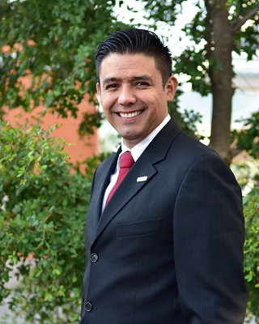

KEY TZWA RAZÓN VIRAMONTES

Regidor de Tlajomulco de Zúñiga 2018–2021
Grupo Edilicio de Morena

INFORME ANUAL DE ACTIVIDADES
2018 – 2019
El primero de octubre de 2018, tomé protesta para cumplir y hacer cumplir la Constitución Política de los Estados Unidos Mexicanos, la particular del Estado de Jalisco, las leyes que de una u otra emanen y los ordenamientos municipales, así como desempeñar leal y eficazmente el cargo de Regidor que la ciudadanía del Municipio de Tlajomulco de Zúñiga, me ha conferido, mirando en todo por el bien y la prosperidad del Municipio, por ello, y con fundamento en lo establecido en el artículo 49 fracción IV de la Ley del Gobierno y la Administración Pública Municipal del Estado de Jalisco, así como en el artículo 44 fracción XIII del Reglamento del Ayuntamiento del Municipio de Tlajomulco de Zúñiga, Jalisco, hago entrega a este H. Ayuntamiento y al pueblo de Tlajomulco, del “Primer informe de actividades”, realizadas en mi calidad de Regidor del grupo edilicio de Morena, durante el periodo comprendido del 01 de octubre de 2018 al 13 de septiembre de 2019. El presente informe permite recapitular de manera general las actividades realizadas en el ejercicio de las funciones que me fueron conferidas en el carácter de Regidor y Presidente de la Comisión Edilicia de Derechos Humanos en el periodo antes mencionado y doy cuenta de las siguientes actividades:

I.- Sesiones de Ayuntamiento;
II.- Iniciativas;
III.- Comisiones Edilicias;
IV.- Organismos Municipales; y
V.- Atención Ciudadana.
VI.- Otras actividades

KEY TZWA RAZÓN VIRAMONTES
Regidor del Gobierno de Tlajomulco de Zúñiga, 2018–2021 .
Grupo Edilicio de Morena
ÍNDICE.

I.- Sesiones de Ayuntamiento……………………………………………… 4
Sesiones ordinarias…………………………………………….…………… 5
Sesiones extraordinarias………………………………………..………… 6
Sesiones solemnes………………………………………………………..… 7

II.- Iniciativas……………………………………………………………………… 8
De ordenamiento municipal……………………………………………… 9
De acuerdo…………………………………………………………………… 12

III.- Comisiones Edilicias…………………………………………………… 14
Derechos Humanos…………………………………………………….… 14
Política Social………………………..……………………………………… 26
Participación Ciudadana y Gobernanza………………….………… 27
Finanzas Públicas y Patrimonio………………………………………. 28
Asuntos Metropolitanos……………………………………………….… 30

IV.- Organismos Municipales………………………………………….… 31
Comisión Municipal de Honor y Justicia y Seguridad Pública.. 31
Junta de Gobierno del Instituto Municipal de la Mujer……..… 30

V.- Atención Ciudadana……………………………………………………… 32
Peticiones ciudadanas………………………………………………….… 32

V.- Otras actividades……….………………………………………………… 35

SESIONES DE AYUNTAMIENTO
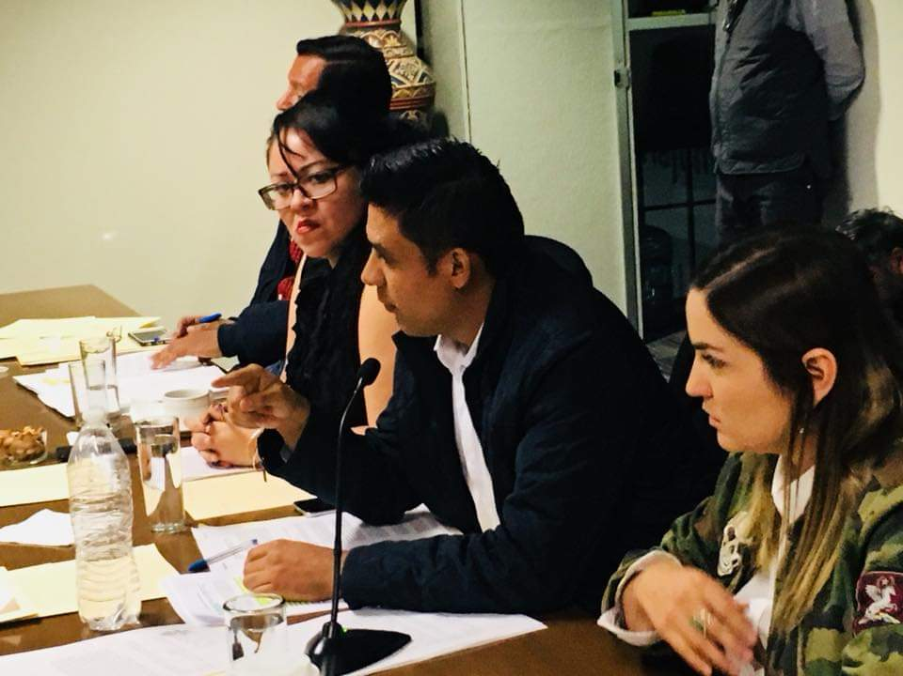

De conformidad a lo establecido en el artículo 49 fracción III de la Ley del Gobierno y la Administración Pública Municipal del Estado de Jalisco.
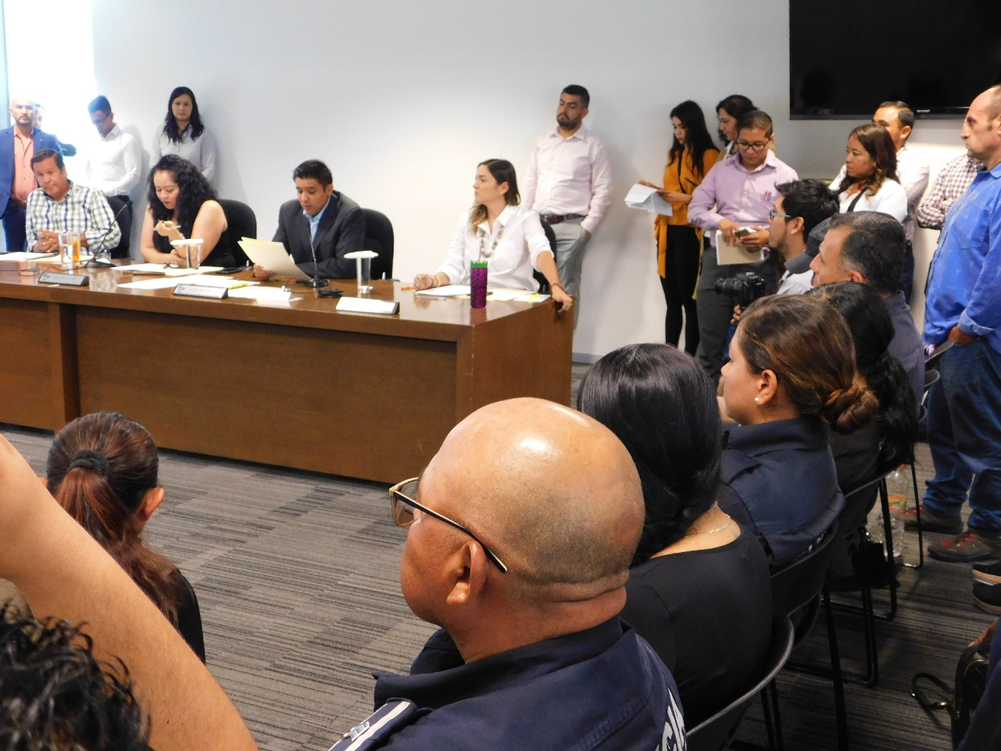
Sesiones Ordinarias

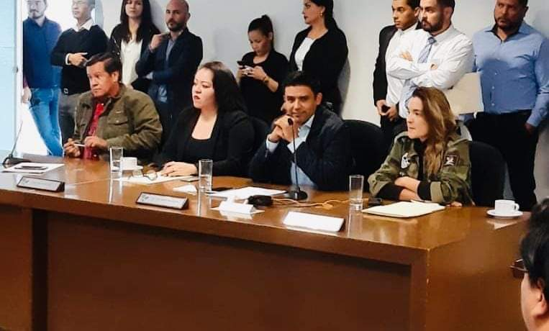

En mi carácter de Regidor, he asistido a las diez de las diez sesiones ordinarias a las que se ha convocado al Ayuntamiento, en las que he tenido 53 participaciones, representando siempre los intereses del pueblo de Tlajomulco.

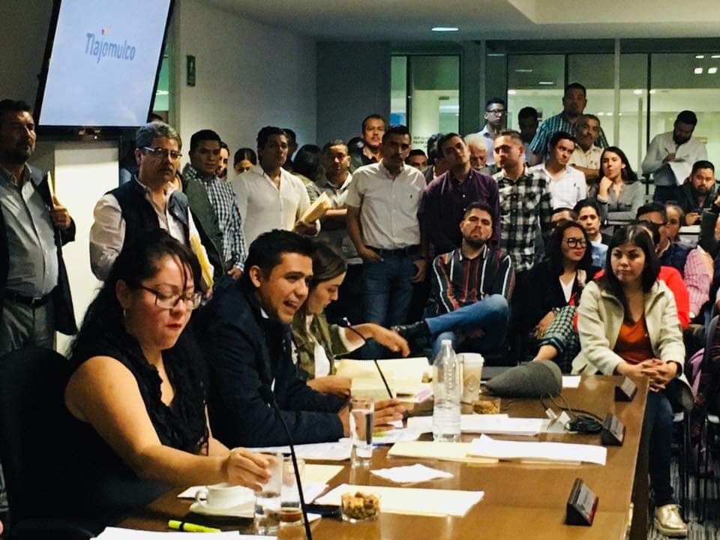
Sesiones Extraordinarias
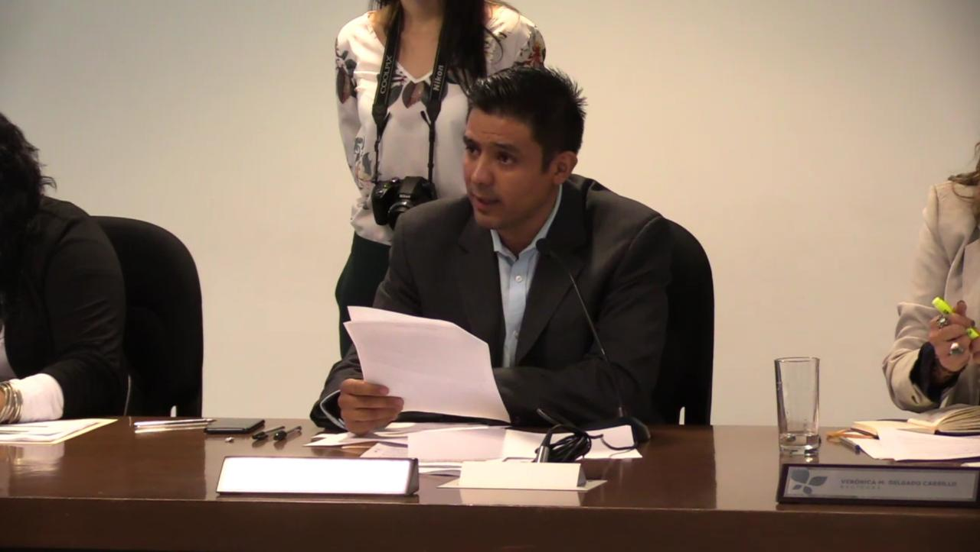

En mi carácter de Regidor, he asistido a ocho de las nueve sesiones extraordinarias a las que se ha convocado al Ayuntamiento, en las que he tenido 17 participaciones sobre los temas agendados en el orden del día respectivo.

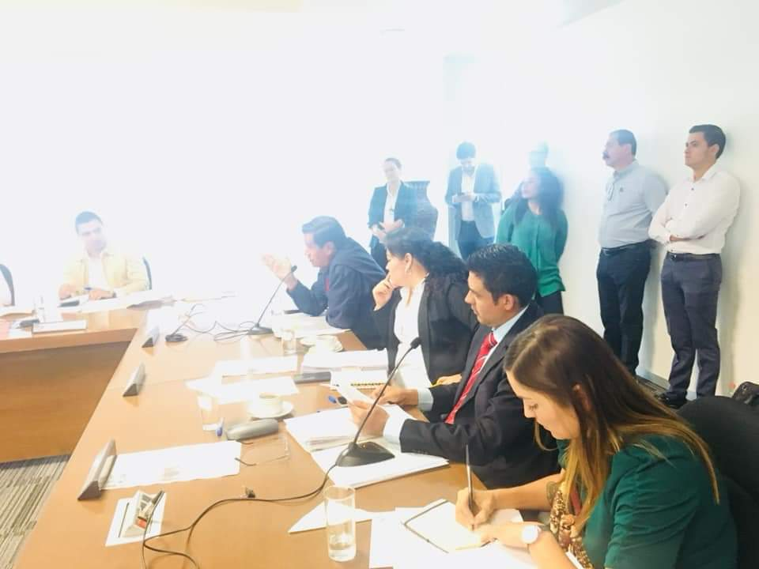

Sesiones Solemnes

He participado en las tres, de tres sesiones solemnes que se han realizado en el primer año de gobierno.

La primera sesión solemne, realizada el día 10 de diciembre de 2018, con motivo del 70 aniversario de la Declaratoria de los Derechos Humanos.
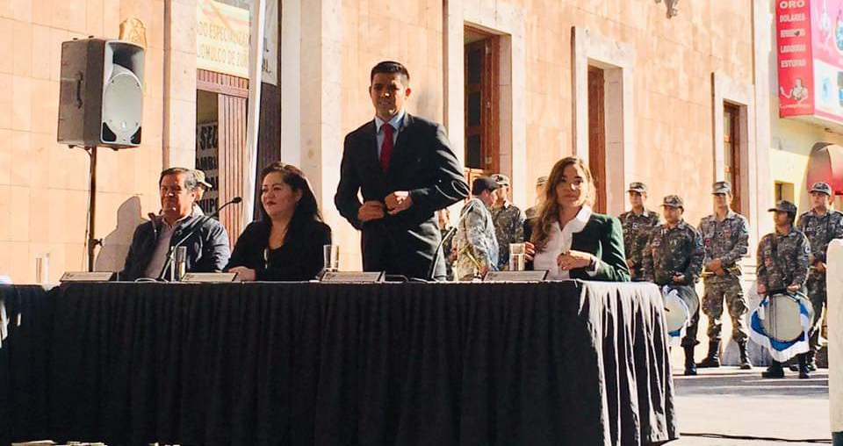

La segunda sesión solemne, realizada el 11 de diciembre de 2018, por la celebración de 508 aniversario de la fundación de Tlajomulco.
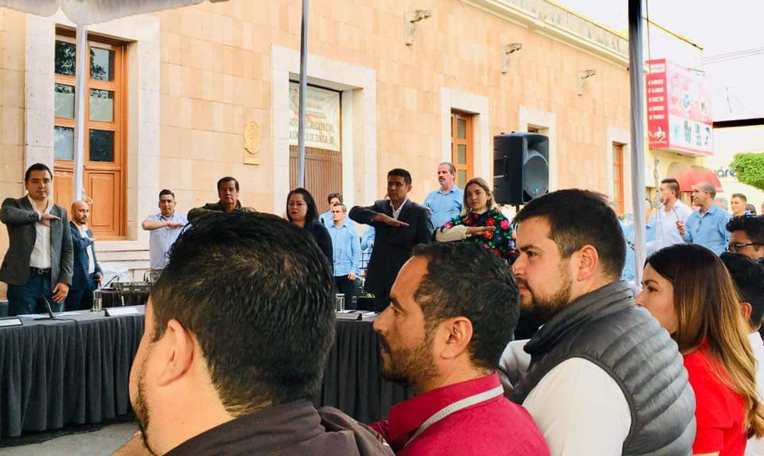
La tercera sesión solemne, realizada el 13 de septiembre de 2019, con motivo de la presentación del primer informe de gobierno del Presidente Municipal.
INICIATIVAS PRESENTADAS

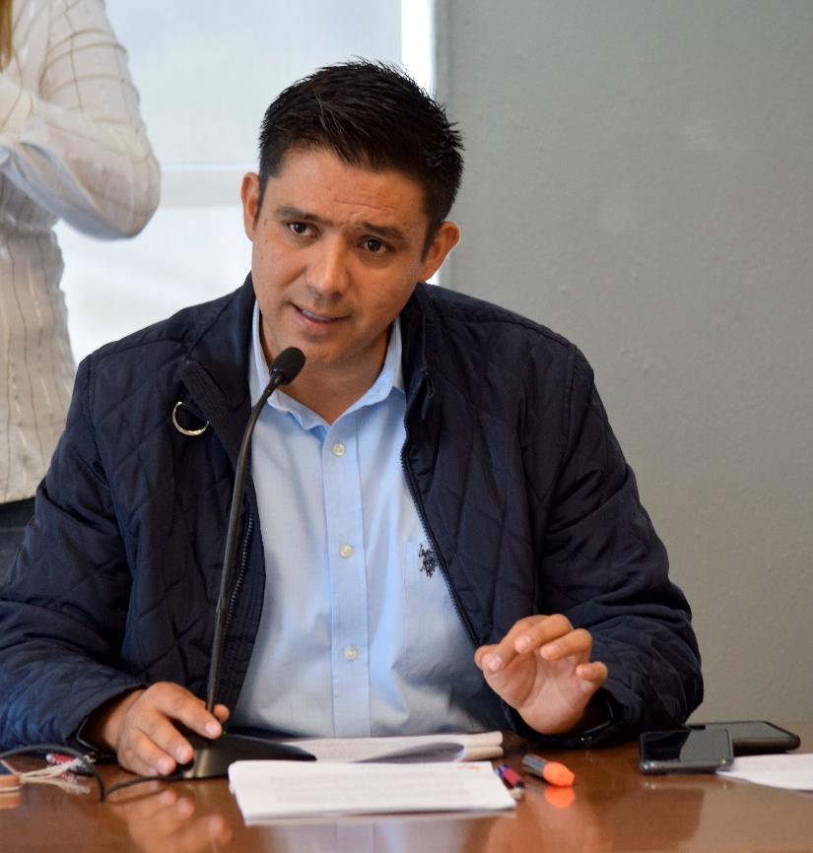

Con fundamento en los artículos 41 fracción II y 50 fracción I, de la Ley de Gobierno y la Administración Pública Municipal del Estado de Jalisco, así como el artículo 122 fracción II del Reglamento del Ayuntamiento de Tlajomulco, he presentado siete iniciativas de ordenamiento municipal y cuatro iniciativas de acuerdo, que a continuación me permito detallar.

Iniciativas de Ordenamiento Municipal
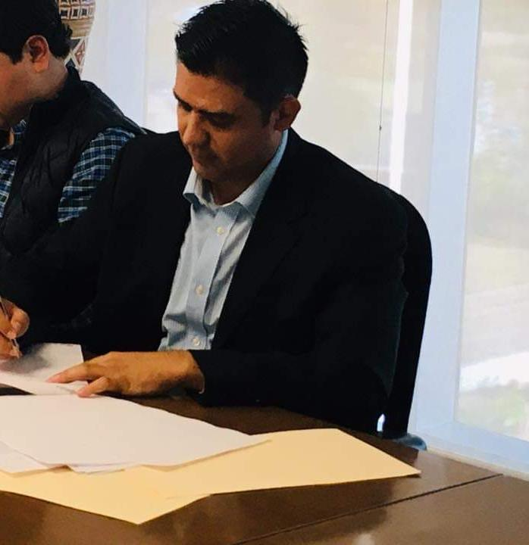
1.- Con fecha 08 de noviembre de 2018, , presenté ante la oficialía de partes la iniciativa que del proyecto de Decreto por el que se reforman los artículos 3, fracción X, 11, 12, 20, y 27, 36, 37 Y 38 se adicionan los artículos 27 bis, 39 y 40, todos del Reglamento de las Relaciones de la Ciudad de Tlajomulco De Zúñiga, bajo el régimen de Ciudades Hermanas; así como la modificación del nombre de dicho reglamento a “Reglamento de Ciudades Hermanas y Cooperación Internacional del Municipio de Tlajomulco de Zúñiga”. Esta iniciativa fue dictaminada por las Comisiones respectivas, no obstante de que el turno no fue aprobado por el pleno, se contemplaron tres artículos, que ahora ya están reformados.

2.- Con fecha 13 de noviembre de 2018, presenté ante la oficialía de partes, la iniciativa del proyecto de decreto por el que se reforman diversos artículos del Reglamento General del mismo municipio, con el objeto de contribuir a la especialización del trabajo en las comisiones edilicias del ayuntamiento, incorporando la figura de: Secretaria de Técnica y Órgano Técnico de Apoyo. Aún no se turna ni se dictamina.

3.- Con fecha 30 de enero de 2019, en sesión ordinaria de ayuntamiento, presenté la iniciativa del proyecto de Decreto por el que se crea el “Reglamento para la Atención e Inclusión de las Personas con Discapacidad en el Municipio de Tlajomulco de Zúñiga”, misma a la que le acumularon otra iniciativa presentada por la Comisión de Reglamentos, ya fue dictaminada y hoy el Reglamento de Inclusión, ya es una realidad.
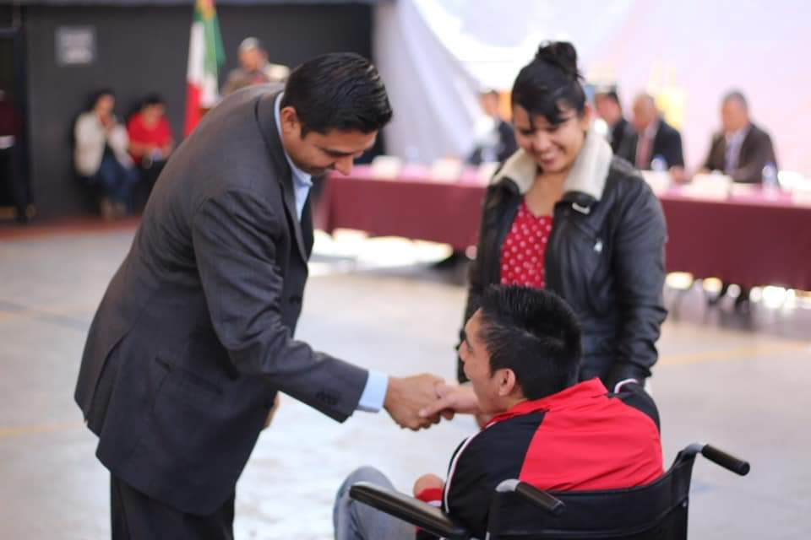

4.- Con fecha 08 de agosto de 2019, en sesión ordinaria de ayuntamiento, presenté la iniciativa del proyecto de Decreto por el que se crea el “Reglamento para la Prevención y Gestión Integral de los Residuos del Municipio de Tlajomulco de Zúñiga, Jalisco” mismo que abroga el “Ordenamiento de Manejo de Residuos Sólidos del Municipio de Tlajomulco de Zúñiga”, mismo que fue turnado a Comisiones; La generación de residuos sólidos se ha incrementado de manera proporcional al crecimiento poblacional y económico, lo cual genera contaminación del agua, el aire y la atmósfera, en ese sentido, es fundamental contar con un ordenamiento en la materia que atienda las necesidades del municipio toda vez que el “Ordenamiento de manejo de Residuos Sólidos del Municipio de Tlajomulco de Zúñiga”, fue aprobado desde el 13 de septiembre de 2002.

5.- Con fecha 08 de agosto de 2019, en sesión ordinaria de ayuntamiento, presenté la iniciativa del proyecto de Decreto por el que se crea el “Reglamento del Sistema Municipal Anticorrupción del Municipio de Tlajomulco de Zúñiga, Jalisco”, mismo que fue turnado a Comisiones; La corrupción es un fenómeno complejo que ha mermado las instituciones y ha dañado a la sociedad, a la economía y a la democracia mexicana. El esfuerzo por combatir a la corrupción en México se ha reflejado en la modificación y creación de las leyes necesarias para hacer frente a este fenómeno.

6.- Con fecha 08 de agosto de 2019, en sesión ordinaria de ayuntamiento, presenté la iniciativa del proyecto de Decreto por el que se crea el “Reglamento Interno de la Contraloría Ciudadana y de los Procesos de Fiscalización del Municipio de Tlajomulco de Zúñiga, Jalisco, mismo que reformará diversos artículos del Reglamento de la Administración Pública del Municipio de Tlajomulco de Zúñiga, Jalisco”, mismo que fue turnado a Comisiones; Es necesario que el Municipio de Tlajomulco de Zúñiga, reforme las buenas prácticas anticorrupción, que den creación a un sistema anticorrupción y generar un consejo consultivo ciudadano de transparencia y anticorrupción, e impulsar políticas integrales de profesionalización, la generación de información socialmente útil y, de principios y valores cívicos, con enfoque de derechos humanos y de gobierno abierto, por lo que esta iniciativa, surge a partir de la propuesta de la creación del “Sistema Municipal Anticorrupción del Municipio de Tlajomulco de Zúñiga”, mismo que prevé la figura del Contralor Ciudadano.

7.- Con fecha 22 de agosto de 2019, presenté ante la oficialía de partes, la iniciativa del proyecto de decreto por el que se crea el “Reglamento Interno de Protección Civil y Bomberos del Municipio de Tlajomulco de Zúñiga, Jalisco”, aún no se agenda para sesión de Ayuntamiento; es urgente para el Municipio de Tlajomulco de Zúñiga, Jalisco, crear una nueva estructura organizacional, de vanguardia, con expertos en cada división; con la finalidad de certificarlos ante el Sistema Nacional d Protección Civil y ante la Organización de las Naciones Unidades. Es importante señalar que la Cruz Roja Delegación Jalisco, la Unidad Estatal de Protección Civil y Bomberos, La Unidad Municipal de Protección Civil de Zapopán y la de Guadalajara, ya certificaron a sus Grupos de Búsqueda y Rescate Urbano, lo que les acredita participar en emergencia a nivel nacional e internacional.
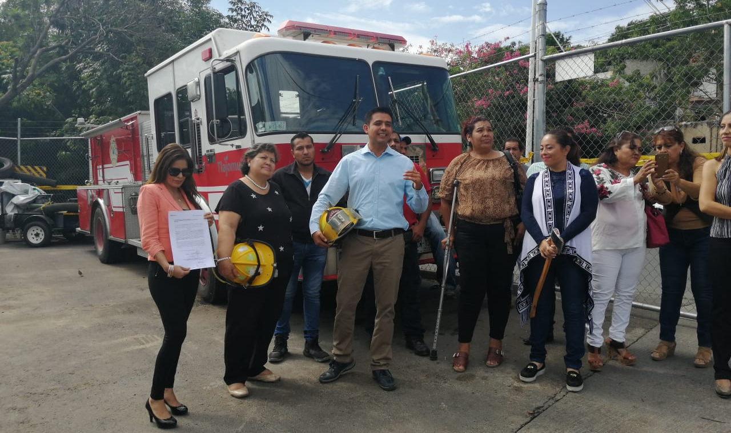
Iniciativas de Acuerdo
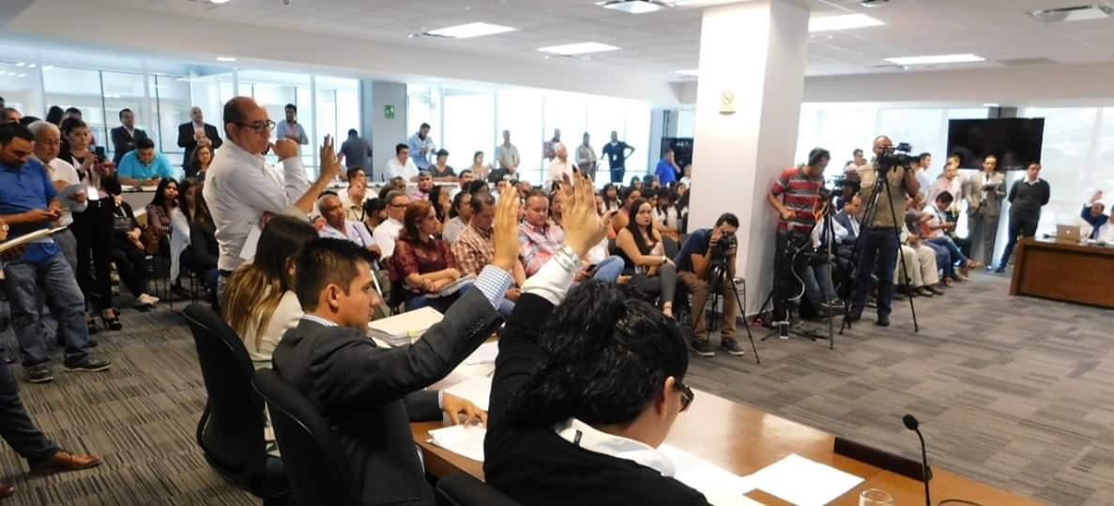

1.- Con fecha 17 de octubre de 2018, presenté ante la oficialía de partes la “Iniciativa de acuerdo, mediante la cual se propone que en la emisión de la convocatoria para la consulta ciudadana para elegir a los delegados y agentes municipales, se permita a los habitantes de los fraccionamientos del Municipio de Tlajomulco, poder participar en dicho mecanismo de participación ciudadana”; en la sesión ordinaria del 23 de noviembre de 2018, la expuse en asuntos generales, y fue rechazada por la mayoría del pleno del Ayuntamiento.

2.- Con fecha 08 de noviembre de 2018, , presenté ante la oficialía de partes la “Iniciativa de acuerdo con carácter de dictamen, mediante la cual se propone la celebración de un convenio con la Comisión Estatal de Derechos Humanos de Jalisco”, con el objeto de crear la Oficina Municipal de Derechos Humanos en el Municipio, que coadyuve en la atención, promoción y defensa de los derechos humanos, en especial para personas y grupos en condición de vulnerabilidad; la expuse en asuntos generales de sesión ordinaria el 23 de noviembre de 2018, se turnó a comisiones y hoy está firmado el convenio de colaboración.

3.- Con fecha 19 de julio de 2019, presenté en la sesión ordinaria de Ayuntamiento, la iniciativa de acuerdo para que el Ayuntamiento Constitucional del Municipio de Tlajomulco de Zúñiga, Jalisco; aprobara y autorizara la amonestación para la Regidora Sagrario Elizabeth Guzmán Ureña, presidenta de la Comisión Edilicia de Reglamentos y puntos Constitucionales, así como el exhorto para que convocara a sesión de comisiones conjuntas y se emitiera el dictamen del “Reglamento para la Atención e Inclusión de las Personas con Discapacidad en el Municipio de Tlajomulco de Zúñiga”, toda vez que habían transcurrido 103 ciento tres días de incumplimiento de conformidad a lo establecido en el artículo 27 de la Ley de Gobierno y la Administración Pública Municipal del Estado de Jalisco, y el artículo 145 del Reglamento del Ayuntamiento de Tlajomulco de Zúñiga. Sin embargo esta iniciativa fue rechazada por la mayoría del pleno del Ayuntamiento.

4.- Con fecha 19 de julio de 2019, presenté en la sesión ordinaria de Ayuntamiento, la iniciativa de acuerdo para que El Ayuntamiento Constitucional del Municipio de Tlajomulco de Zúñiga, Jalisco; aprobara y autorizara que se remueva del cargo de Contralor Municipal, al C. José Luis Ochoa González, y al C. Omar Eduardo Lamas Carranza titular de la Dirección de Investigación, que depende de la Contraloría de este Gobierno Municipal, por violar los principios de legalidad, eficacia, honradez, imparcialidad, responsabilidad y respeto institucional contenidos en la Ley General del Sistema Nacional Anticorrupción, la Ley General de Responsabilidades Administrativas y , al no cumplir con sus obligaciones establecidas en el Reglamento del Ayuntamiento de Tlajomulco de Zúñiga y Reglamento de la Administración Pública del Municipio de Tlajomulco. Sin embargo esta iniciativa fue rechazada por la mayoría del pleno del Ayuntamiento.

COMISIONES EDILICIAS

Derechos Humanos
Presidente

Marco jurídico.
Artículo 68 del Reglamento del Ayuntamiento de Tlajomulco de Zúñiga, Jalisco.
Como Presidente de esta Comisión, he convocado a trece sesiones ordinarias y a una extraordinaria, de las cuales solo se llevaron a cabo diez sesiones ordinarias por no haber contado con el quórum legal para sesionar. Para ello me permito detallar las actividades de la Comisión.

Sesiones de comisión.
NOVIEMBRE 2018.
Instalación de la Comisión

Con fundamento en el artículo 37 del Reglamento del Ayuntamiento de Tlajomulco de Zúñiga, Jalisco, la instalación de la Comisión se llevó a cabo la instalación de la comisión el día 07 de noviembre de 2018, en la sala de sesiones del Ayuntamiento.
La comisión quedó instalada de la siguiente manera:
- Regidor Key Tzwa Razón Viramontes.- Presidente
- Regidora Maricela Caro Enríquez.- Vocal
- Regidor Noé Fierros Álvarez.- Vocal
- Regidor César Francisco Padilla Chávez.- Vocal

Asistieron a la instalación de la comisión:
-El Dr. César Orozco, en representación del Presidente de la CEDHJ;
-El Teniente José Alfredo Olivas Molina;
-El Comandante Gabriel Martínez Sánchez;
-Las Regidoras María Isabel Palos Leija, Sagrario Elizabeth Guzmán Ureña, y el Regidor Miguel Ángel León Corrales y el Síndico Miguel Osbaldo Carreón Pérez;
-El Capitán Alfredo Pilar Rodríguez, presidente del Observatorio Nacional para la Atención de Adecuado de las Personas con Discapacidad;
-La señora Laura Rosales Flores, en representación de Fortasol, A.C.;
-La señora Hildeliza Flores Sapien, Representante de Mujeres Avanzando;
-Vecinos de distintas comunidades del Municipio de Tlajomulco.

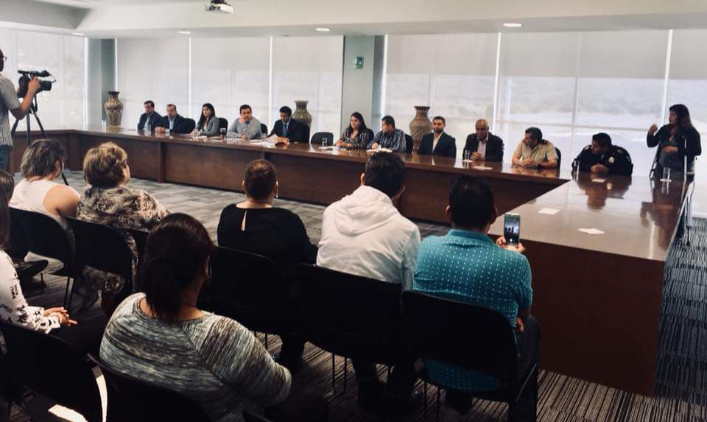

DICIEMBRE 2018.
Aprobación de calendario de sesiones

Con fecha 18 de diciembre de 2018, se llevó a cabo la primera sesión ordinaria de la Comisión Edilicia de Derechos Humanos, en la sala de juntas de sala de regidores, a la cual asistieron todos los regidores integrantes, con el propósito de aprobar el calendario de sesiones ordinarias de esta Comisión, para el año 2019, mismo que quedó aprobado por unanimidad de votos, de la siguiente manera:
- 18 dieciocho de enero del 2019, dos mil diecinueve;
- 15 quince de febrero del 2019, dos mil diecinueve;
- 14 de marzo del 2019, dos mil diecinueve;
- 26 veintiséis de abril del 2019, dos mil diecinueve;
- 14 catorce de mayo del 2019, dos mil diecinueve;
- 25 de junio del 2019, dos mil diecinueve;
- 18 dieciocho julio del 2019, dos mil diecinueve;
- 14 catorce de agosto del 2019, dos mil diecinueve;
- 25 de septiembre del 2019, dos mil diecinueve;
- 22 de octubre del 2019, dos mil diecinueve;
- 18 de noviembre del 2019, dos mil diecinueve; y
- 09 de diciembre del 2019, dos mil diecinueve.

ENERO 2019.
Presentación y aprobación del Plan de Trabajo
Con fecha 18 de enero de 2019, se llevó a cabo la segunda sesión ordinaria de la Comisión Edilicia de Derechos Humanos, en la sala de juntas de sala de regidores, a la cual asistieron todos los regidores integrantes, con el propósito de presentar y aprobar el Plan de Trabajo de esta Comisión para el año 2019, mismo que quedó aprobado por unanimidad de votos, cuyo extracto es el siguiente:

Como objetivo está asentando “Cumplir de manera eficiente y responsable con las facultades y obligaciones señaladas en el artículo 68 sesenta y ocho del Reglamento del Ayuntamiento del Municipio de Tlajomulco de Zúñiga, Jalisco.”
Y como líneas de acción:
“I.- Recibir los asuntos turnados por el Ayuntamiento, y avocarnos al estudio de los asuntos de nuestra competencia que nos planteen los particulares o aquellos que le remitían otras comisiones edilicias e informar al Pleno de estos casos;
II.- Promover y agendar las visitas, entrevistas e informes necesarios para el estudio y dictamen de los asuntos turnados a la comisión edilicia;
III.- Realizar las mesas de trabajo necesarias para el debido estudio de las actividades a realizar.
IV.- Formular la elaboración de los proyectos de las iniciativas, dictámenes o informes de los asuntos que competan a esta comisión;
V.- Analizar, proponer y dictaminar las políticas, programas y demás asuntos que tengan que ver con la materia de derechos humanos y demás derechos fundamentales que constituyen el bloque de constitucionalidad de derechos a favor de las personas;
VI.- Vigilar la atención que se dan a las recomendaciones y procedimientos ante la Comisión Estatal de Derechos Humanos por conducto de la Sindicatura;
VII.- Difundir la cultura de la paz y el respeto a los derechos humanos de todas las personas;
VIII.- Trabajar de manera coordinada con los Organismos de la Sociedad Civil cuyo objeto social sea la promoción y protección de los Derechos Humano.”
El marco normativo en el que se está basando este Plan de Trabajo es el 64 sesenta y cuatro del Reglamento del Ayuntamiento de Tlajomulco de Zúñiga, Jalisco, el cual a la letra dice que “Las comisiones edilicias de carácter permanente del Ayuntamiento son las siguientes, en la fracción número IV cuatro, se encuentra asentada, de las cuales ustedes forman parte que es: La Comisión Edilicia de Derechos Humanos”. Y el artículo 68 sesenta y ocho que manifiesta las facultades que tiene esta Comisión.

Así mismo, en asuntos generales, se solicitó a la Secretaría General, por conducto de la Licenciada Nancy Moreno, se hiciera llegar a la Comisión, si existían asuntos pendientes de administraciones anteriores, para conocimiento de la comisión edilicia de Derechos Humanos.

FEBRERO 2019.
Asuntos pendientes de la Comisión

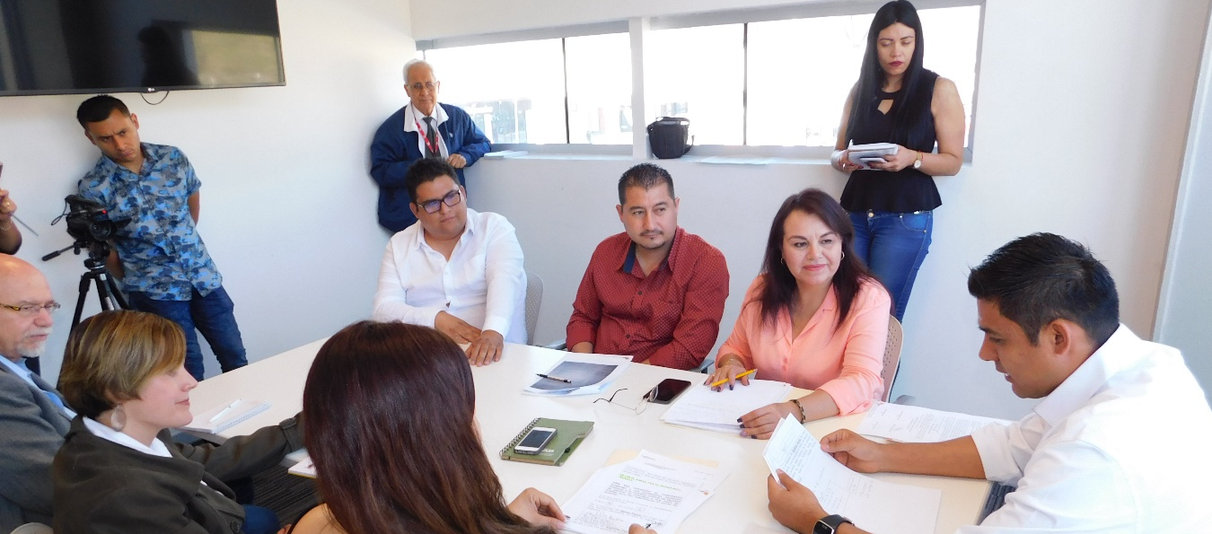

Con fecha 18 de febrero de 2019, se llevó a cabo la tercera sesión ordinaria de la Comisión Edilicia de Derechos Humanos, en la sala de juntas de sala de regidores, a la cual asistieron tres de cuatro regidores integrantes, también asistieron el Lic. Julián Rosales, Director General de Cultura de Paz y Gobernanza, la Dra. Giovana Ríos, Directora de Derechos Humanos y Paz y el Mtro. Francisco Javier Guerrero, de la Jefatura de Innovación Social, con el propósito de conocer el informe respecto a los asuntos pendientes de esta comisión que quedaron de la administración anterior, el cual fue el siguiente:

Con fecha 21 de enero, se recibió el oficio SG/0110/2019/DSG, en el que se nos turna el punto de acuerdo 117/2017/TC, de fecha 24 de julio de 2017, en el que el pleno del Ayuntamiento aprobó y autorizo el turno a esta Comisión como coadyuvante para generar la creación de las “Unidades de Género del Municipio”, en el acuerdo legislativo 1771-LXI-1, en el cual de manera atenta y respetuosa, se le exhorta al Pleno para que dentro del Municipio se instalen las Unidades de Género.

Así mismo, los invitados a la comisión, hicieron aportaciones en asuntos generales, respecto al trabajo que están realizando en sus áreas, para lo que se les invita a la próxima sesión de comisión para expongan el Plan de Trabajo de la Dirección General de Cultura de Paz y Gobernanza para trabajar de la mano con la comisión edilicia de Derechos Humanos.

MARZO 2019.
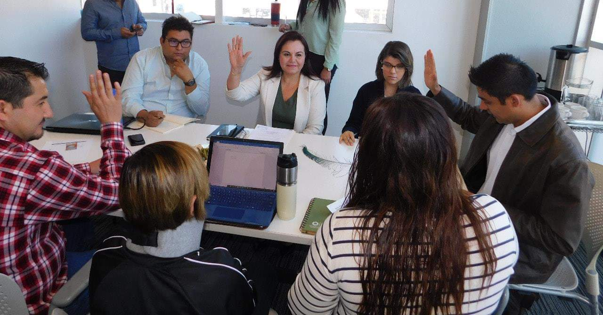
Presentación del Plan de Trabajo de la Dirección General de Cultura de Paz y Gobernanza.

Con fecha 21 de marzo de 2019, se llevó a cabo la cuarta sesión ordinaria de esta comisión, en la sala de juntas de sala de regidores, a la que asistieron tres de cuatro regidores, con el objetivo de conocer el plan de trabajo de la Dirección General de Cultura de Paz y Gobernanza, para lo cual comparecieron de esta dirección, el Licenciado Julián Rosales, la Doctora Giovana Ríos y la Licenciada Paola Anaya, quienes plantearon que sus principales cuatro agendas en las que están situados, son el recomendar mecanismos transversales de gobernanza que estén enmarcados en la cultura de paz, en el respeto a los derechos humanos, en la inclusión de todas las personas y en el acceso a la información.

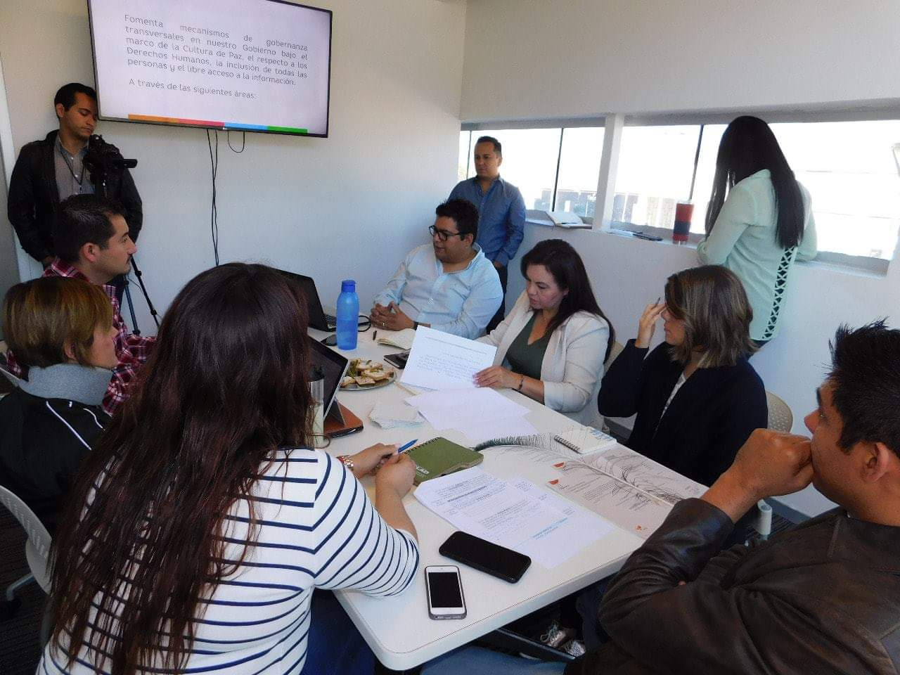

ABRIL 2019.
Con fecha 12 de abril de 2019, se llevó a cabo la quinta sesión ordinaria de esta comisión, en la sala de juntas de sala de regidores, a la cual asistieron cuatro de cuatro regidores; en esta sesión se llevó a cabo la designación del suplente del presidente de la Comisión, de conformidad a lo previsto en el artículo 43, en su fracción X del Reglamento del Ayuntamiento, se acordó designar como presidente suplente a la Regidora Maricela Caro Enríquez.
Así mismo, se realizó la firma de correspondencia, dirigida a la Regidora Sagrario Elizabeth Guzmán Ureña, en su calidad de presidenta de la Comisión Edilicia de Reglamentos y Puntos Constitucionales, en la que le solicitamos convocar a sesión extraordinaria, con el objetivo de dar cumplimiento al punto de acuerdo 013/2019, de fecha 30 de enero de 2019, en el que se aprueba y autoriza el turno a la Comisión Edilicia de Reglamentos y Puntos Constitucionales como convocante así como a la Comisión Edilicia de Derechos Humanos y Comisión edilicia de Política Social como coadyuvantes, del proyecto de decreto por el que se crea el “Reglamento para la Atención e Inclusión de las Personas con Discapacidad en el Municipio de Tlajomulco de Zúñiga, Jalisco”, mismo que fue firmado por los cuatro integrantes de la Comisión.

MAYO 2019.

Con fecha 14 de mayo, en la sala de juntas de sala de regidores, se pretendió llevar a cabo la sexta sesión ordinaria de la comisión edilicia de derechos humanos, sin embargo, no comparecieron al desahogo de la misma ninguno de los regidores vocales, ni las personas autorizadas por la Secretaría General, mediante el acuerdo delegatorio, por lo que se tuvo que diferir la sesión, en los términos del artículo 52 del Reglamento del Ayuntamiento.
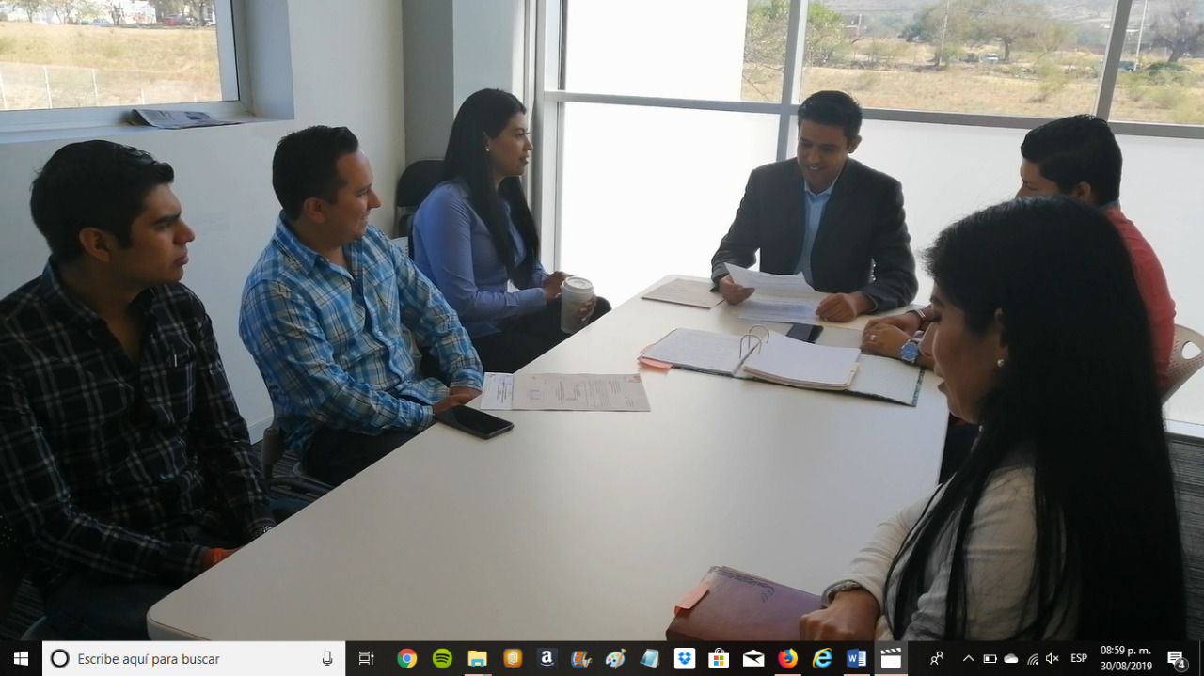

Con fecha 21 de mayo, en mi oficina, en sala de regidores, se pretendió llevar a cabo, por segunda ocasión, la sexta sesión ordinaria de la comisión edilicia de derechos humanos, sin embargo, no comparecieron al desahogo de la misma ninguno de los regidores vocales, por lo que se tuvo que volver a diferir la sesión, en los términos del artículo 52 del Reglamento del Ayuntamiento.
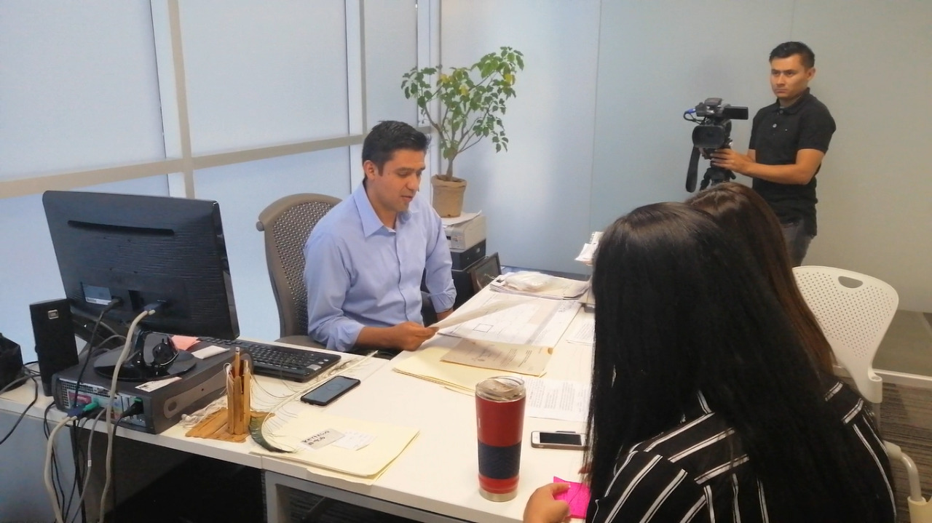

Con fecha 22 de mayo, en mi oficina, en sala de regidores, se llevó a cabo la sexta sesión ordinaria de la comisión, a la que comparecimos cuatro de los cuatro regidores, en la que el tema central de la sesión, fue el plantear un tema violatorio de derechos humanos contra un empleado de este Ayuntamiento, a quien se le dio un trato indigno y lo pusieron a disposición en recursos humanos, el empleado expuso su situación, y la comisión acordó esperar a que se resolviera el procedimiento al que era sujeto.

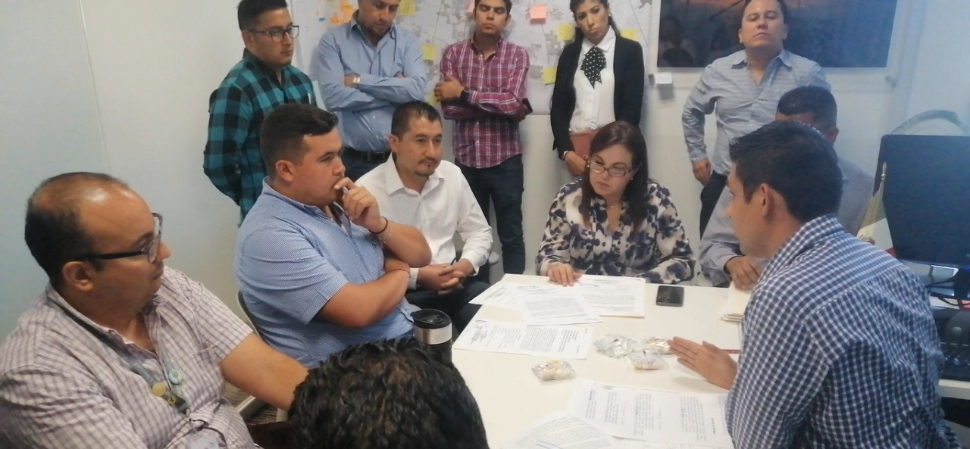

JUNIO 2019.

Con fecha 26 de junio, en la sala de sesiones del Ayuntamiento, en el tercer piso del centro administrativo Tlajomulco, se llevó a cabo la séptima sesión ordinaria de la comisión, a la cual comparecieron cuatro de cuatro regidores integrantes, así como la Dirección de Cultura de Paz y Gobernanza y vecinos de Jardines de Tlajomulco. En dicha sesión se dio el informe del cese al empleado del Ayuntamiento, al que se le habían violado sus derechos humanos; así mismo, se hizo la presentación de la Asociación Civil, Mi Vida es Mejor, que se dedica a atender a personas con problemas de adicciones, a lo que los integrantes de esta comisión manifestaron su interés de asistir a conocer las instalaciones y la labor que realiza la A.C.

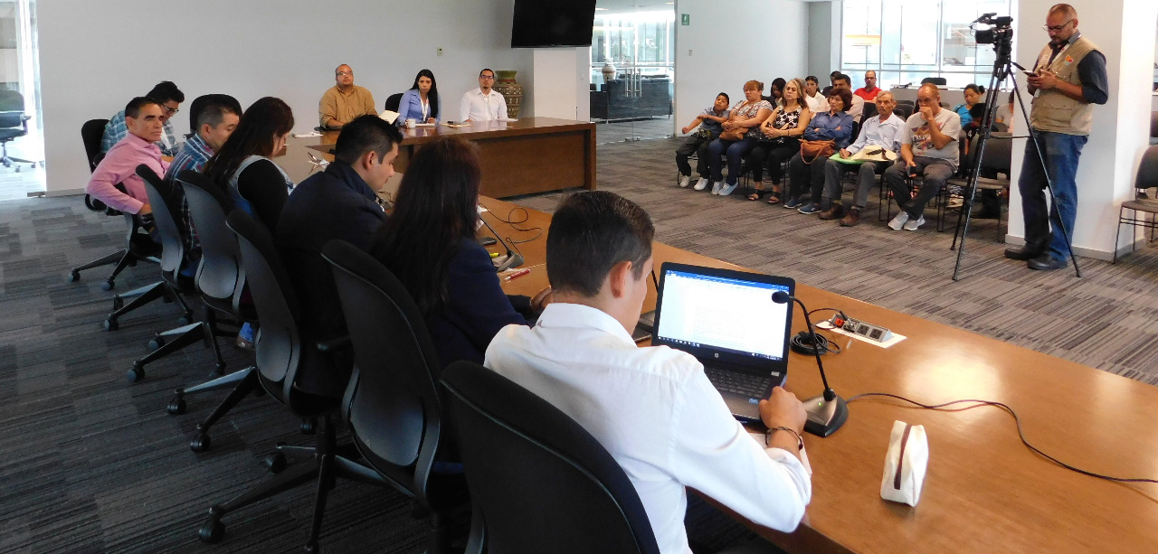

En asuntos generales, los vecinos de Jardines de Tlajomulco, expusieron la falta de atención a la problemática que viven respecto a las aguas de drenaje, a pesar de una queja en la CEDHJ, sigue viéndose afectado su derecho humano a un medio ambiente sano.
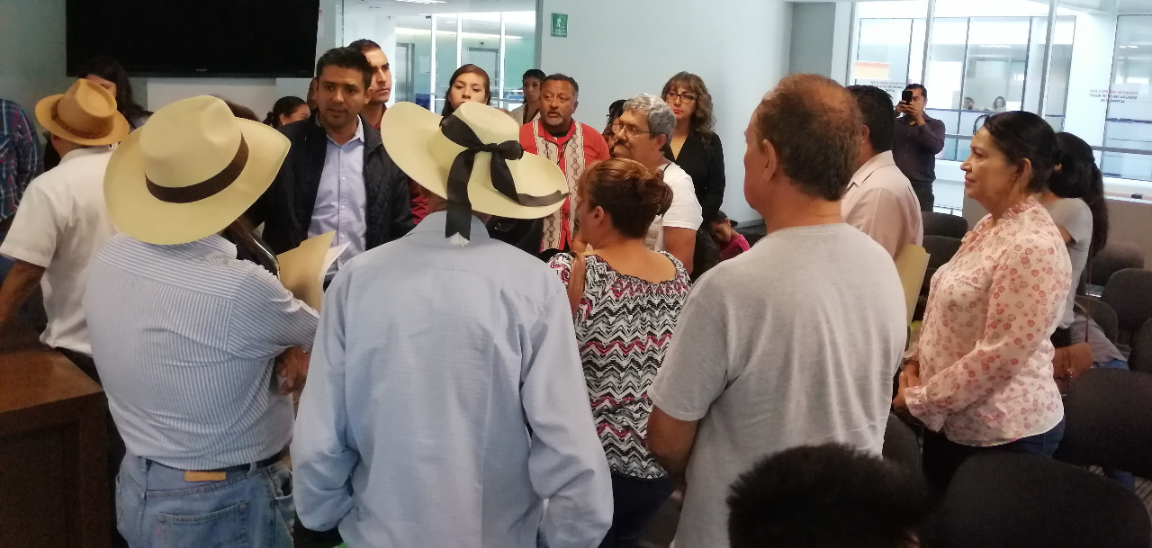

JULIO 2019.

Con fecha 08 de julio, se pretendió llevar a cabo la primera sesión extraordinaria de la Comisión, en las instalaciones de la Asociación Civil, Mi vida es mejor, ubicada en Circuito Metropolitano Sur #253, San Miguel Cuyutlán, Municipio de Tlajomulco; de conformidad al acuerdo establecido en la sesión ordinaria anterior de la comisión, sin embargo, no compareció ningún regidor vocal ni la secretaría general.

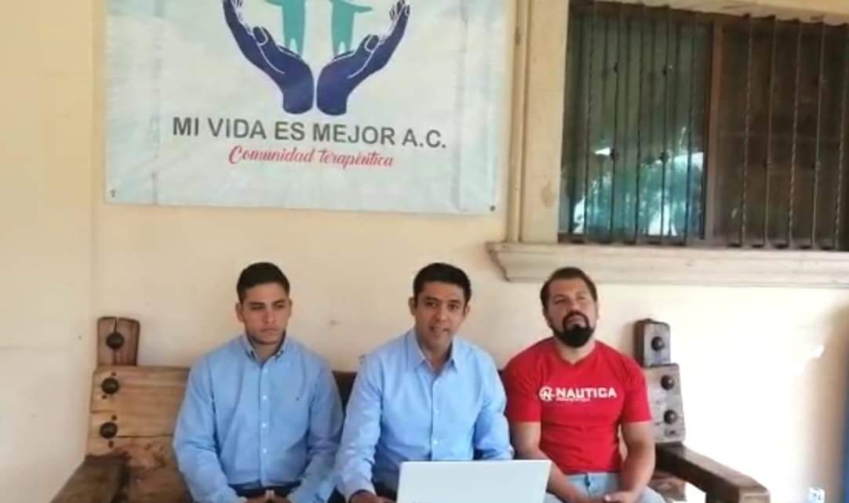

Así mismo, con fecha 26 de julio, se llevó a cabo la octava sesión ordinaria de la comisión, en la sala de sesiones del Ayuntamiento, ubicada en el tercer piso del Centro Administrativo Tlajomulco, a la que comparecimos los cuatro Regidores integrantes, así como la Dirección General de Cultura de Paz y Gobernanza y miembros de distintas organizaciones de la sociedad civil que atienden a personas con discapacidad y vecinos de distintas colonias del municipio, con el objetivo de escuchar la exposición del Capitán Alfredo Pilar Rodríguez, presidente del Observatorio Nacional para el Trato Adecuado de las Personas con Discapacidad, respecto a la importancia de dictaminar el Reglamento de Inclusión Social de las Personas con Discapacidad. 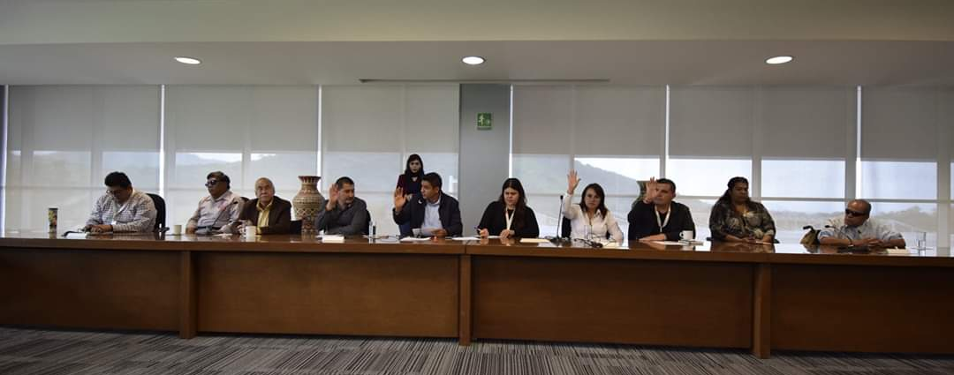

Además en asuntos generales, se expuso el tema de una persona con discapacidad para ver la posibilidad de que este Ayuntamiento pudiera incluirlo en su platilla laboral.

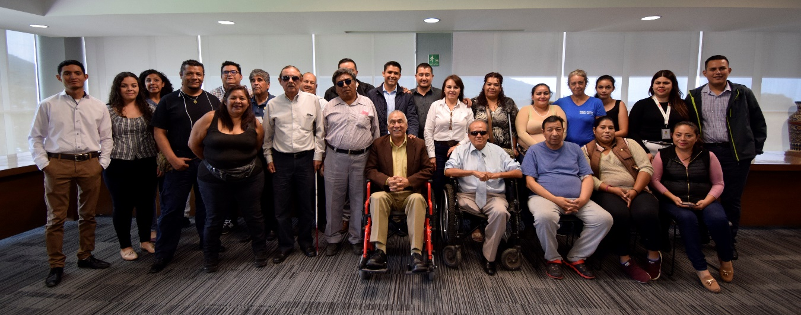

AGOSTO 2019.

Con fecha 16 de agosto, en mi oficina, en sala de regidores, se pretendió llevar a cabo, la novena sesión ordinaria de la comisión edilicia de derechos humanos, sin embargo, solo comparecimos el Regidor Noé Fierros Álvarez y un servidor al desahogo de la misma, por lo que se tuvo que diferir la sesión, en los términos del artículo 52 del Reglamento del Ayuntamiento.

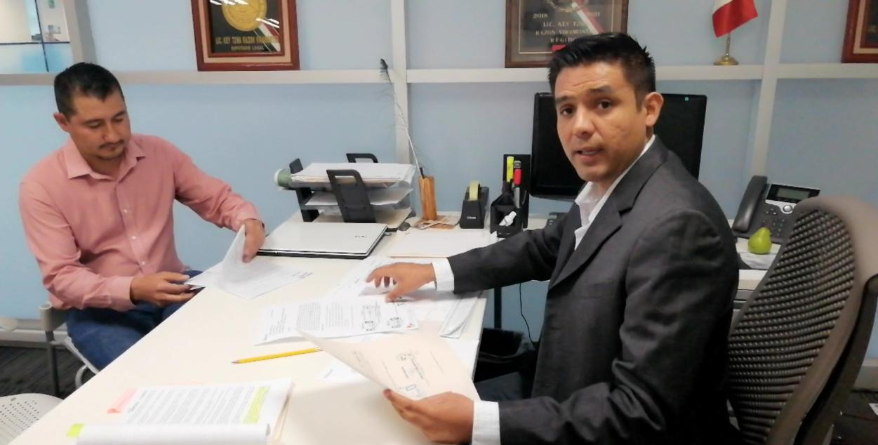

Con fecha 19 de agosto, en mi oficina, en sala de regidores, se llevó a cabo, la novena sesión ordinaria de la comisión edilicia de derechos humanos, a la que comparecimos los cuatro integrantes de la Comisión, así como la Dirección de Cultura de Paz y Gobernanza, sesión en la que se abordó como punto principal, fue plantear la estrategia de seguimiento respecto de las quejas ante la Comisión de los Derechos Humanos Jalisco, con fundamento en el artículo 68 fracción IV, del reglamento del Ayuntamiento de Tlajomulco, que establece que la comisión Edilicia de Derechos Humanos, tiene la facultad de vigilar la atención que se dan a las recomendaciones y procedimientos ante la Comisión Estatal de Derechos Humanos, por conducto de la sindicatura.

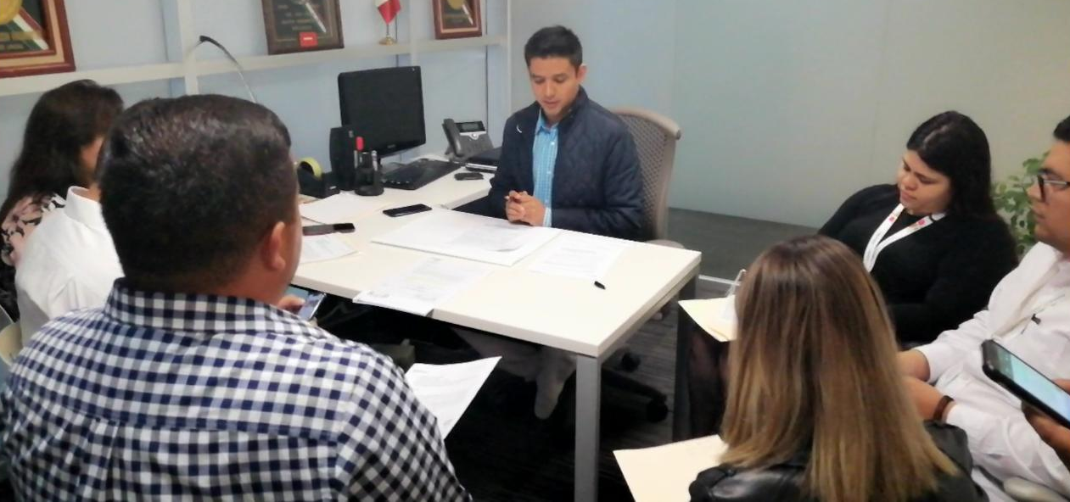

SEPTIEMBRE 2019.

Con fecha 16 de agosto, en mi oficina, en sala de regidores, con la asistencia de tres de los cuatro regidores que integramos la comisión, se llevó a cabo, la décima sesión ordinaria de la comisión edilicia de derechos humanos, en la que se dio el informe que hizo llegar la sindicatura respecto del estado procesal que guardan las quejas presentadas ante la Comisión Estatal de Derechos Humanos Jalisco, en las que el Ayuntamiento de Tlajomulco es presuntamente la autoridad responsable.
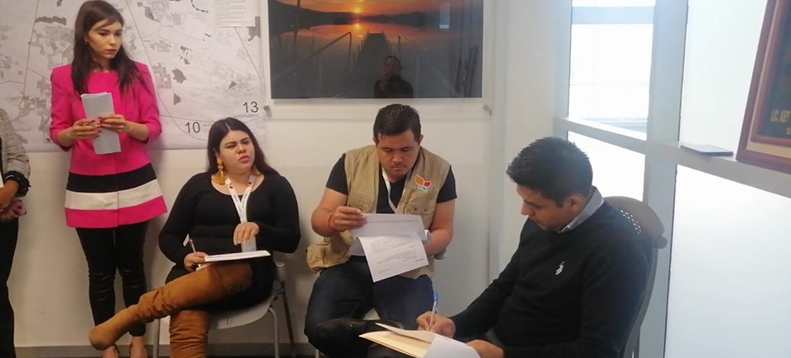
Dictámenes.
Coadyuvante con la Comisión Edilicia de Igualdad de Género, en el dictamen de las Unidades de Género.
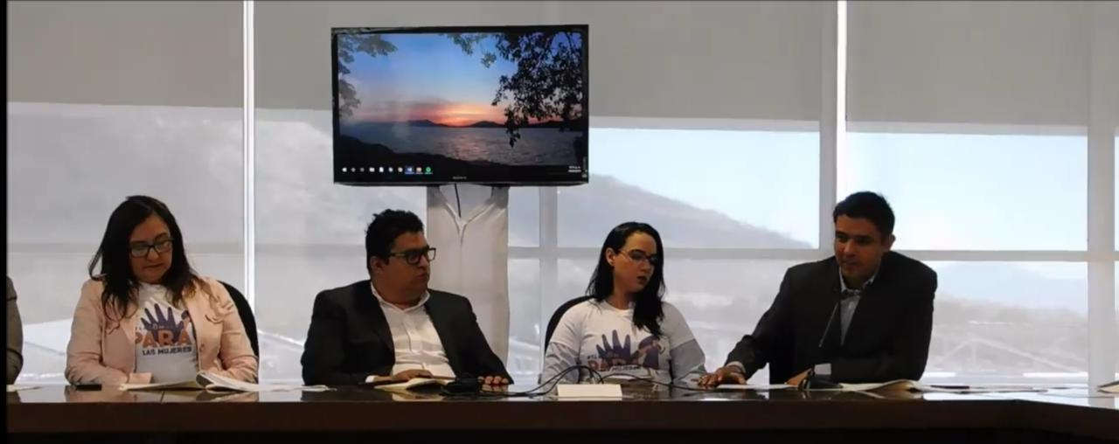

Coadyuvante con la Comisión Edilicia de Reglamentos y Puntos Constitucionales, en el dictamen de las iniciativas presentadas por el grupo edilicio de morena y por integrantes de la comisión de reglamentos y puntos constitucionales para la creación del Reglamento de Inclusión Social y la No Discriminación de Personas con Discapacidad.

Está pendiente la dictaminación como coadyuvante de la iniciativa que presenté para la creación del Reglamento para la Prevención y Gestión Integral de los Residuos del Municipio de Tlajomulco de Zúñiga, Jalisco, cuyo turno fue aprobado en la sesión ordinaria del mes de agosto.
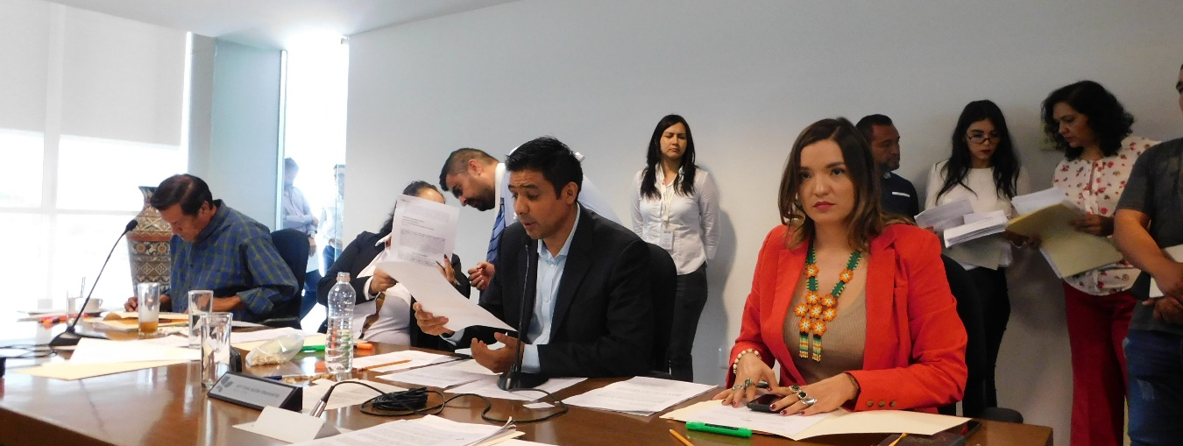
Política Social
Vocal
Sesiones de comisión.
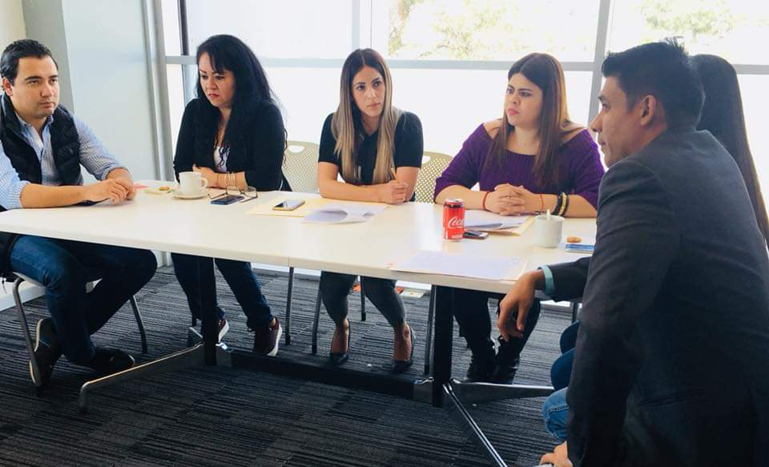

Como vocal de esta comisión, he asistido a nueve sesiones ordinarias de diez sesiones que se han llevado a cabo, teniendo 56 a lo largo del desarrollo de las distintas sesiones.
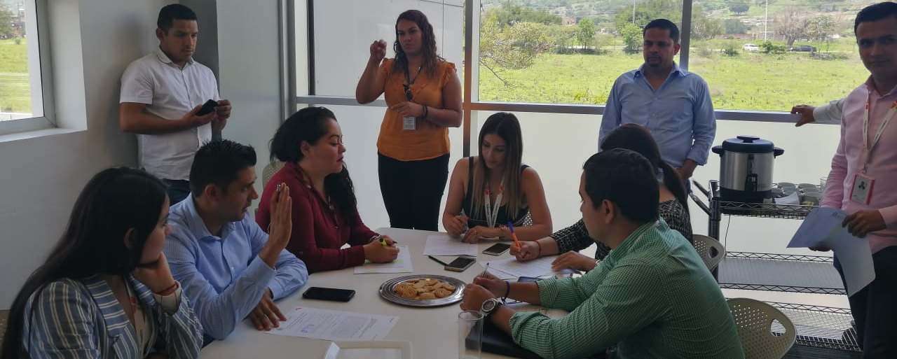

Dictámenes.
Así mismo, asistí a las tres sesiones en las que esta comisión participó como coadyuvante, para la dictaminación del Reglamento de Inclusión Social y la no discriminación de las personas con discapacidad, Bando de policía con el acoso sexual callejero y la improcedencia de un comodato para Todo Poderoso A.C.
Participación Ciudadana y Gobernanza
Vocal
Sesiones de comisión.
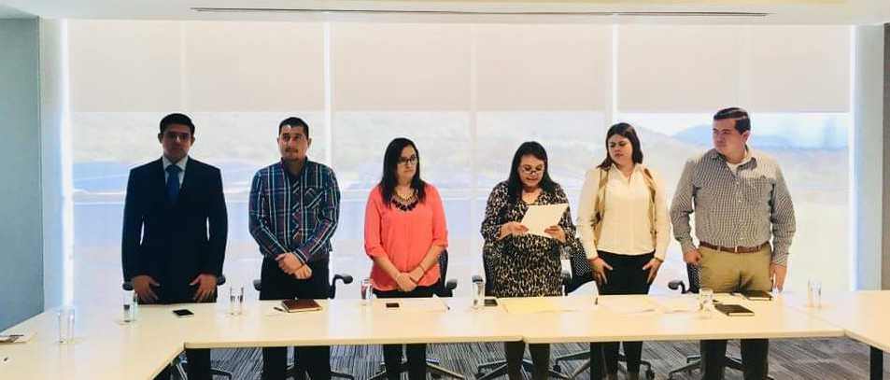

Como vocal de esta comisión, he asistido a nueve sesiones de las once sesiones que se han llevado a cabo, teniendo 31 participaciones a lo largo del desarrollo de las distintas sesiones.
Dictámenes.
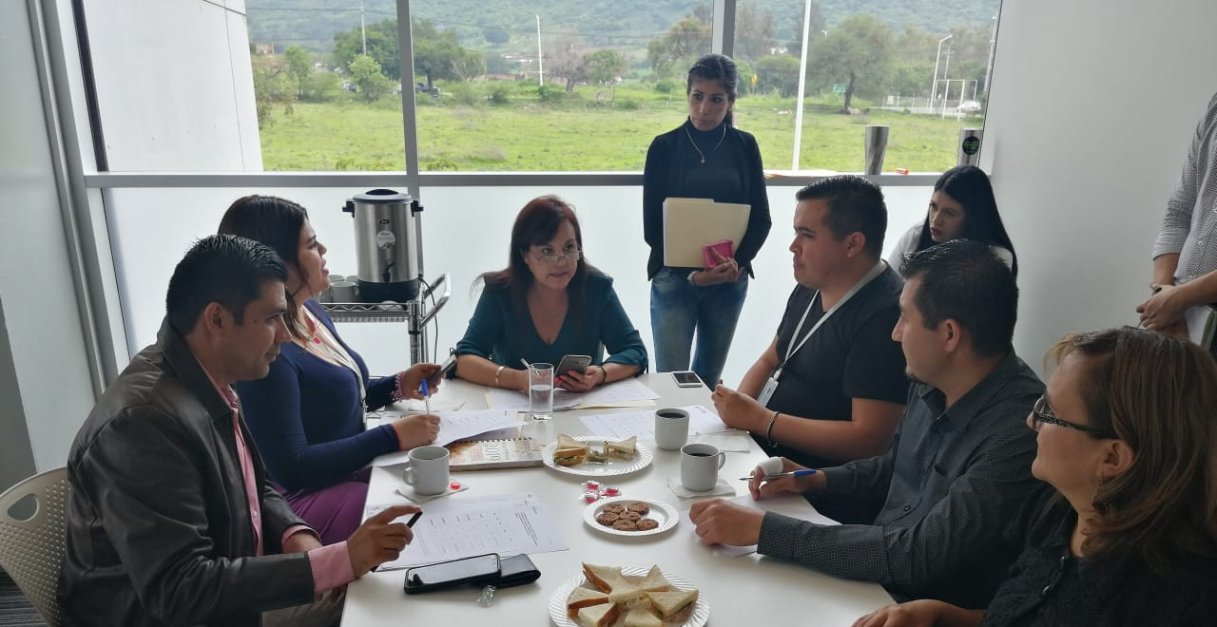
Así mismo, dentro de las sesiones, esta comisión participó en la dictaminación de la reforma al Reglamento de las Relaciones de la Ciudad de Tlajomulco De Zúñiga, bajo el régimen de Ciudades Hermanas.

Finanzas Públicas y Patrimonio
Vocal
Sesiones de comisión.
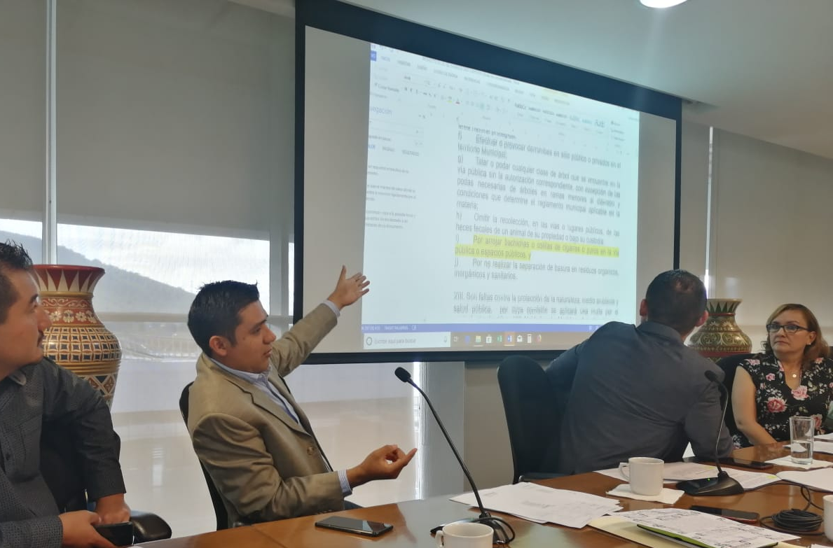
Como vocal de esta comisión, he asistido a doce sesiones de las doce sesiones que se han llevado a cabo, teniendo más de treinta y dos participaciones a lo largo del desarrollo de las distintas sesiones.

Dictámenes.
Así mismo, dentro de las sesiones, esta comisión participó en la dictaminación de las Modificaciones al presupuesto de egresos del 2018, el presupuesto de egresos de 2019, ley de ingresos de 2019, donación de terreno a la Universidad de Guadalajara, y la improcedencia del comodato a Todo Poderoso, A.C.
Mesas de trabajo.
Además tuve la participación en tres mesas de trabajo, de esta comisión para el estudio y dictamen del proyecto de Ley de Ingresos para el Ejercicio 2020.
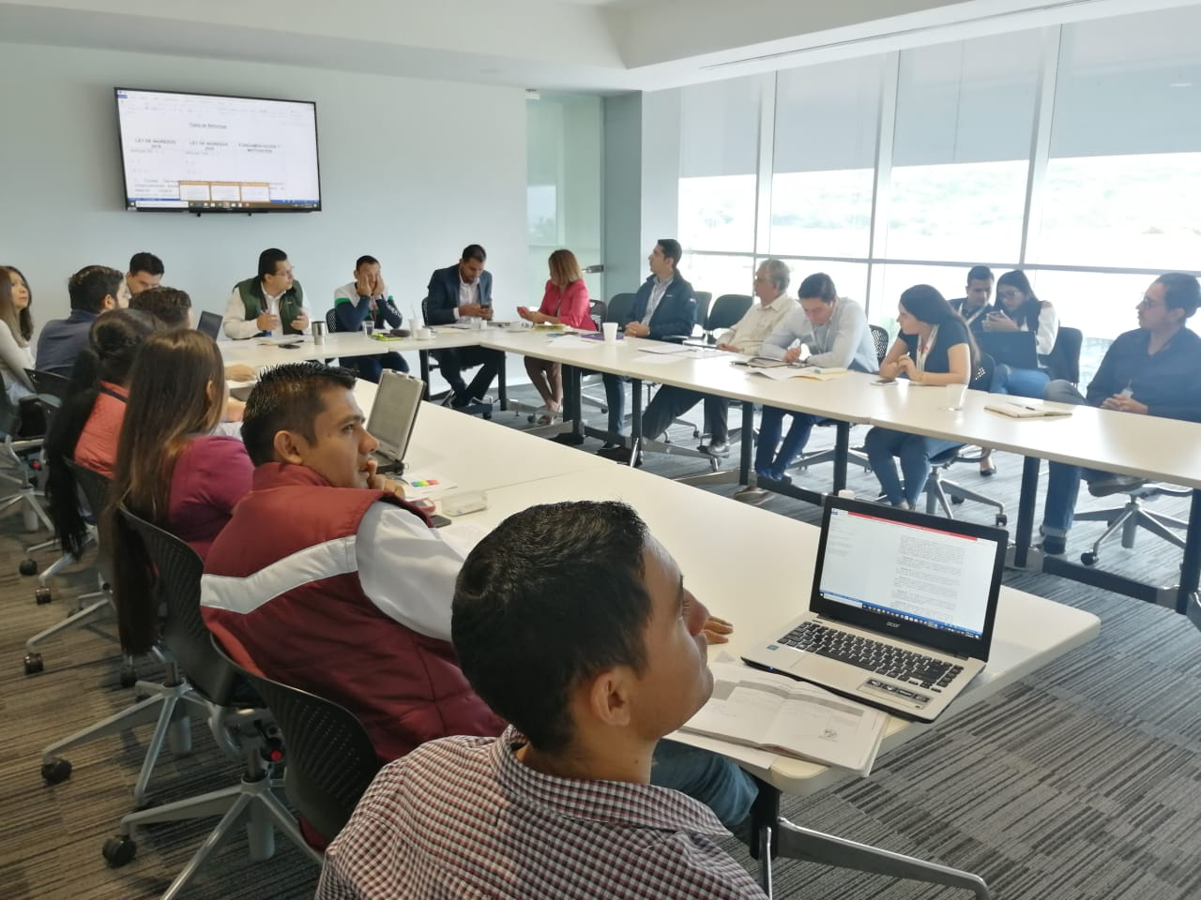

Asuntos Metropolitanos
Vocal
Sesiones de comisión.
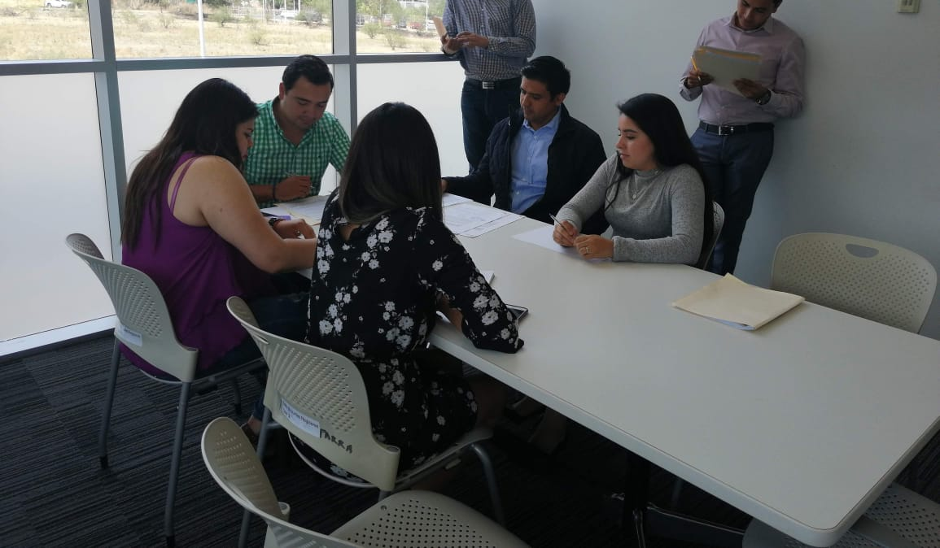
Como vocal de esta comisión, he asistido a cinco sesiones de las siete sesiones a las que he sido convocado, teniendo más de 20 participaciones y participaciones a lo largo del desarrollo de las distintas sesiones.
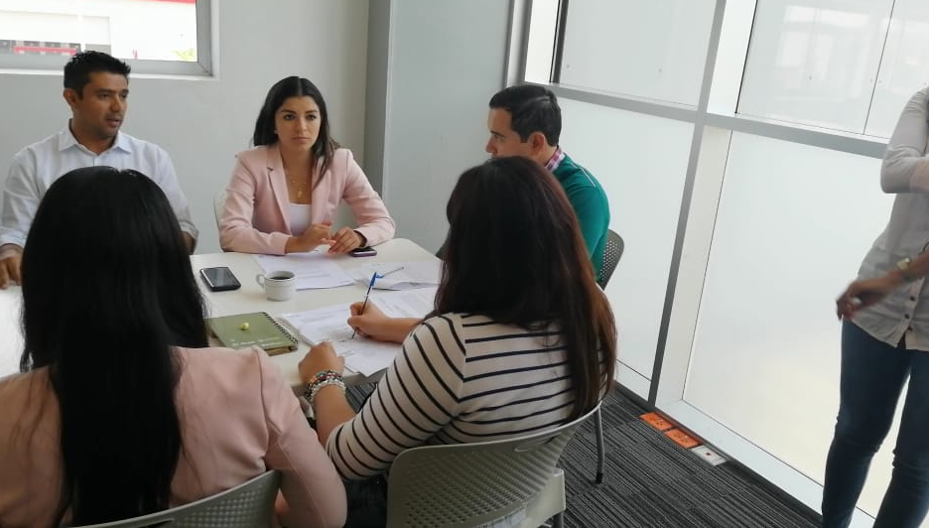
Así mismo, propuse a los integrantes de esta comisión, que emitiéramos un pronunciamiento en contra del aumento a la tarifa del transporte público, sin embargo decidieron evaluar esta propuesta y aún no está resuelto.

ORGANISMOS MUNICIPALES

Comisión Municipal de Honor y Justicia y Seguridad Pública
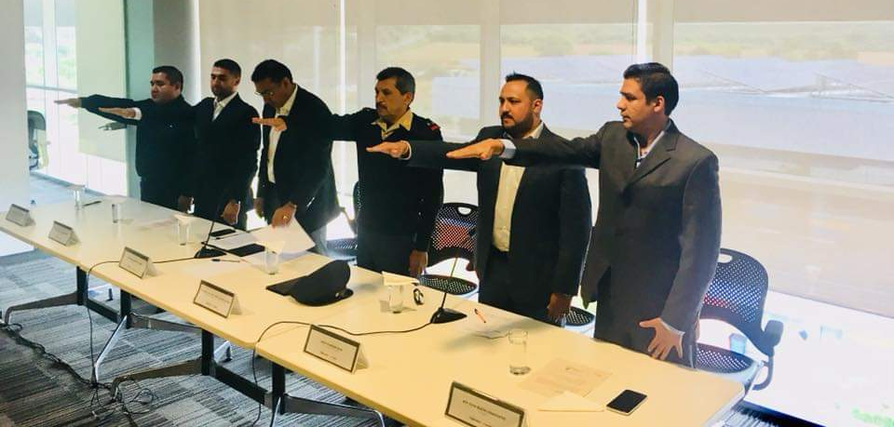
Como presidente de la Comisión Edilicia de Derechos Humanos, formo parte esta Comisión Municipal, en la que además de ver los procedimientos en contra de los elementos de Seguridad Pública del Municipio, hemos propuesto la posible modificación al reglamento interno de la comisión y la capacitación para nuestros elementos de policía.
Junta de Gobierno del Instituto Municipal de la Mujer
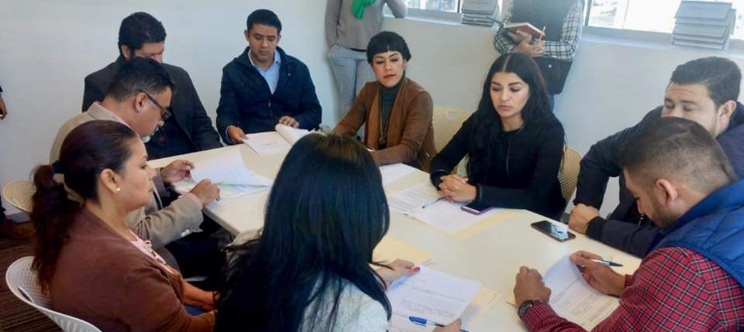
Como presidente de la Comisión Edilicia de Derechos Humanos, formo parte esta junta de gobierno en la que se ha realizado el Plan Anal de Trabajo y el presupuesto asignado 2019.
ATENCIÓN CIUDADANA.
Peticiones ciudadanas.
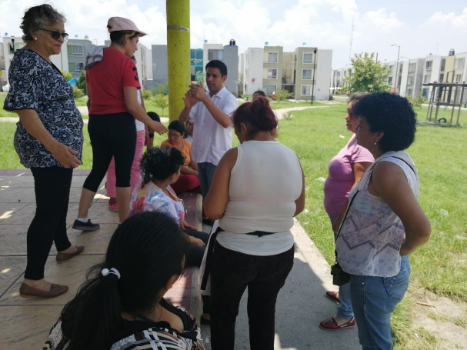
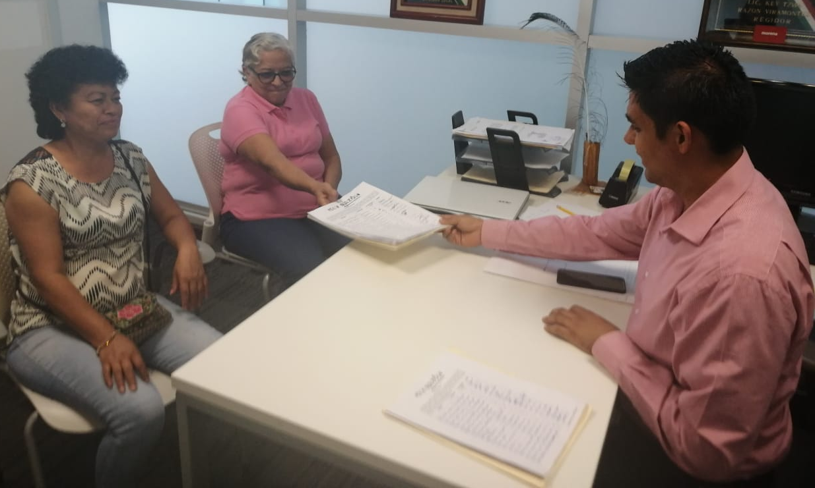
Como Regidor del Municipio de Tlajomulco, se iniciaron los trámites para dar atención a las peticiones ciudadanas que han llegado a mi oficina o que he recibido en las distintas colonias que he visitado, haciendo los oficios respectivos y dando seguimiento a los mismos.
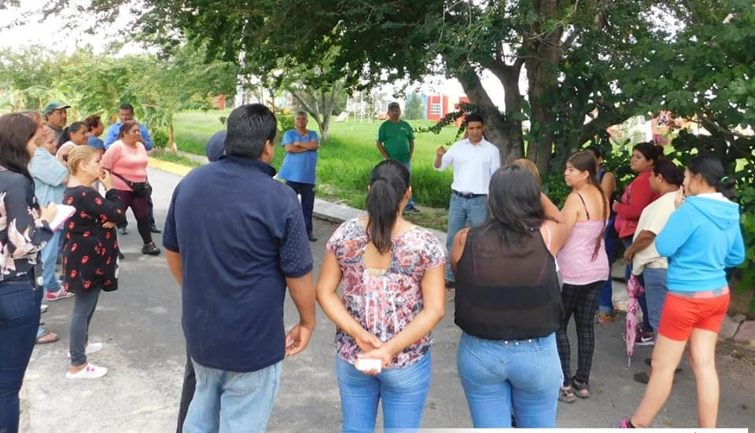

Para lo cual me permito agregar una tabla de las peticiones:

Colonia | Tema de atención | Folio Recibido
Santa cruz del valle | Robo en el preescolar | 229
Fresnos | Van 4 veces que Roban la Escuela | 230
Vista Sur | Urge una parada de camión | 231
Fracc paseos del valle | Reparación de Iluminarias | 232
Paseos del valle | no hay seguridad pública y falta trasporte | 233
Fracc Encinos | vecinos Ruidosos a todas horas | 234
Fracc Arvento | Agua potable | 235
Fracc Arvento | Agua potable y la basura | 236
Fracc Arvento | Agua y Trasporte Publico | 237
Fracc Arvento | Agua y Trasporte Publico | 238
Fracc Fresnos | se necesita una poda al parque | 239
Santa cruz del Valle | Seguridad Pública | 240
Santa cruz del Valle | Seguridad Pública | 241
Los cántaros | Seguridad Pública | 242
Colinas del Roble | Imagen Urbana | 244
Hda santa fe | Urgencias Médicas | 245
Bosque real | Transporte público | 246
Fracc. Paseos del valle | Transporte público | 247
Paseos del Valle | Alumbrado Público | 248
Pesos del valle | Urgencias Médicas | 249
Paseos del Valle | Seguridad Pública | 250
Paseos del Valle | Seguridad Pública | 251
Paseos del valle | Transporte público | 252
Paseos del valle | trasporte publico | 252
Villa Fontana Aqua | Seguridad Pública | 253
La Gigantera | Boca de tormenta | 254
La Gigantera | Boca de tormenta | 255
La Gigantera | Boca de tormenta | 256
La Gigantera | Boca de tormentas necesarias para prevenir inundación a la colonia ,red de agua potable, drenaje y alcantarillado | 257
Jardines de la calera | Hacer una solicitud, propuesta, sugerencia o queja. | 258
Arvento | Alumbrado Público | 259
Fracc Arvento | No hay seguridad pública y falta el agua | 259
La Gigantera | Drenaje, alcantarillado. agua potable. boca de tormenta | 260
Arvento | Seguridad Pública | 261
Tlajomulco | Seguridad Pública | 262
San Sebastián el Grande. | Urgencias Médicas | 263
Santa cruz del valle | Transporte público | 264
Cajititlan | Urgencias Médicas | 265
Frac del valle | No hay Trasporte Público y poca Seguridad | 266
Paseos del valle | Transporte público | 266
Real del Valle | Transporte público | 267
Fracc Los Encinos | Mas Patrullas, Policías, Y Seguridad | 268
Real del Valle | Hacer una solicitud, propuesta, sugerencia o queja. | 269
Paseo de los agaves | Agua | 270
La Alameda | Imagen Urbana | 271
Cajititlán | Transporte público | 272
Paseos del valle | Alumbrado Público | 273
Arvento | Transporte público | 274
Los cántaros | Transporte público | 275
Arvento | Aseo Público | 276
La Gigantera | Arreglo de la calle La Gigantera. Boca de Tormenta. Drenaje, Agua potable | 277
Fracc Arvento | el Agua falta mucho y de mala calidad | 278
Fraccionamiento Paseo de los Agaves | Urgencias Médicas | 278
San Miguel Cuyutlan | Hacer una solicitud, propuesta, sugerencia o queja. | 279
Hacienda de los Eucaliptos | Hacer una solicitud, propuesta, sugerencia o queja. | 280
Arvento | Reportar un servicio municipal que no está funcionando. | 281
Arvento | Reportar un servicio municipal que no está funcionando. | 282
Centro | Alumbrado Público | 283
Arvento | Transporte público | 284
Colinas del Robles | Información sobre algún trámite, dependencia, o sobre algún tema relacionado con el municipio. | 285
Rancho Alegre | Transporte Publico | 286
La Calera | Transporte público | 287
Jardines de la Calera | Alumbrado Público | 288
Santa cruz del valle | Seguridad Pública | 289
Fracc Villas Terranova | Baches | 290

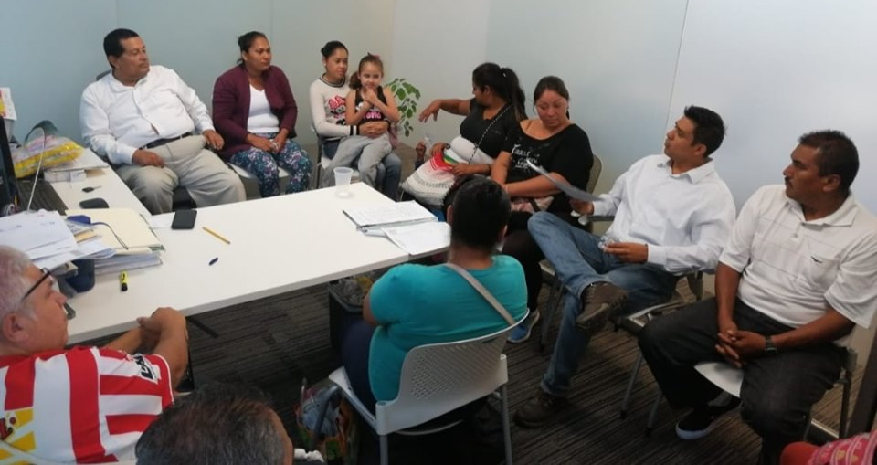
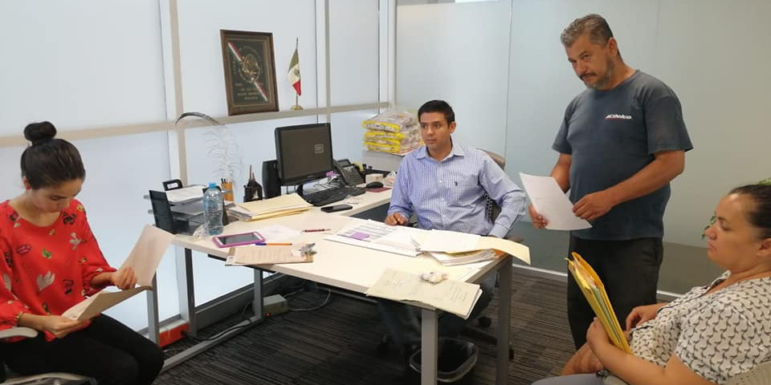
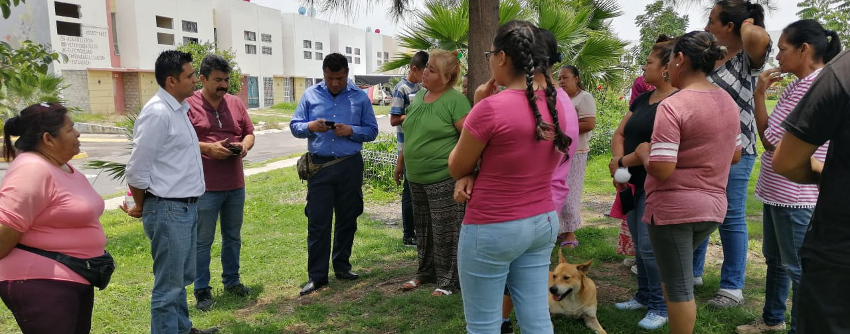
Además del trabajo con los vecinos de Real del Valle, quienes buscan un centro Deportivo en el Fraccionamiento.
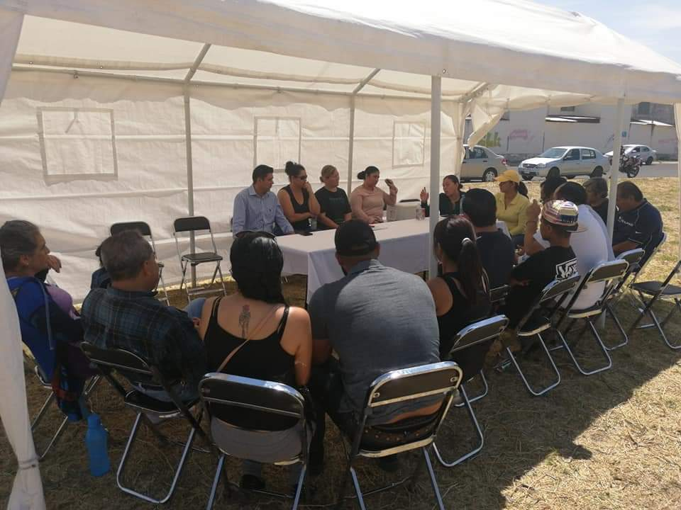
OTRAS ACTIVIDADES.

Lucha contra el cáncer de mama.
Participé en la inauguración de la “Semana Rosa”, en conmemoración al mes de la lucha contra el cáncer de mama.
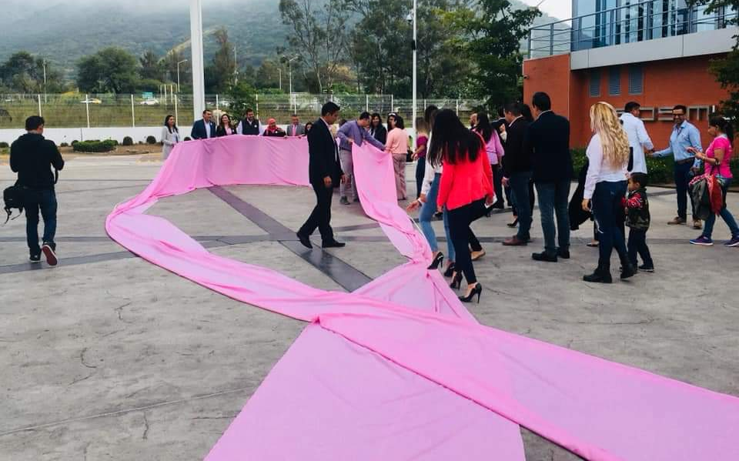
También apoye y participé en la carrera contra el cáncer de mama, misma que realizamos en Santa Cruz de las Flores.
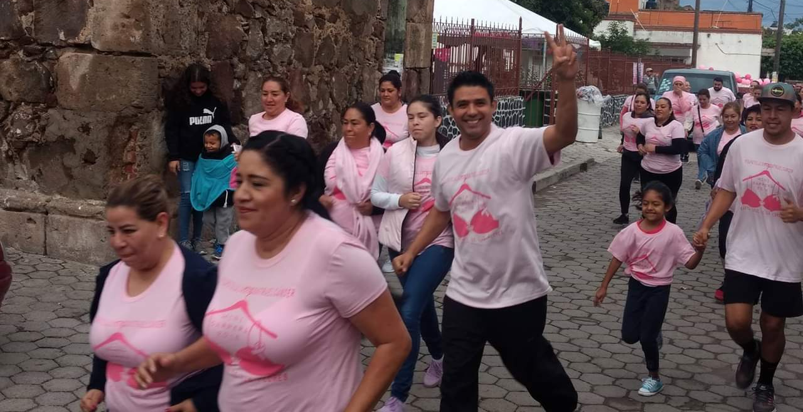

Huerto Escolar.
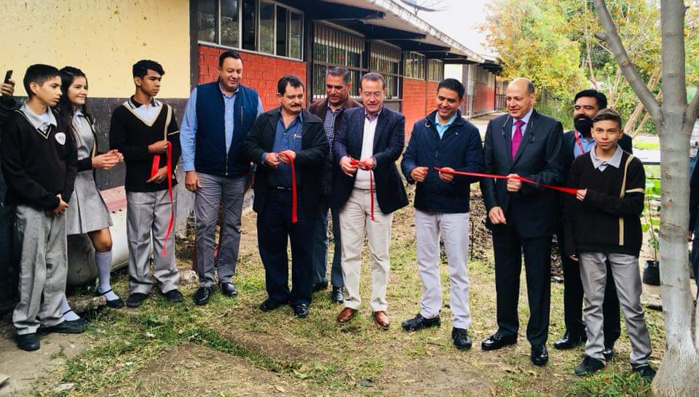
Con fecha 14 de noviembre de 2018, se realizó la instalación del huerto escolar en la secundaria técnica #112, de Cajititlán, con las gestiones realizadas con SAGARPA, con el propósito de fomentar en las y los adolescentes hábitos sustentables y el amor y el cuidado por el medio ambiente.
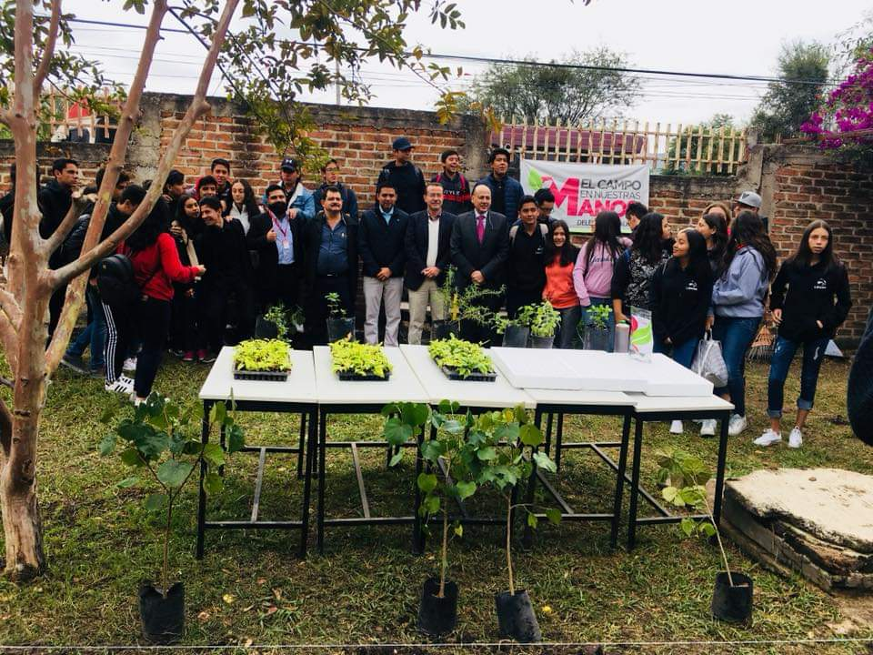

Desfile del 20 de noviembre.
Participé en el evento cívico y el desfile del 20 de noviembre de 2018, en conmemoración del aniversario de la Revolución Mexicana.
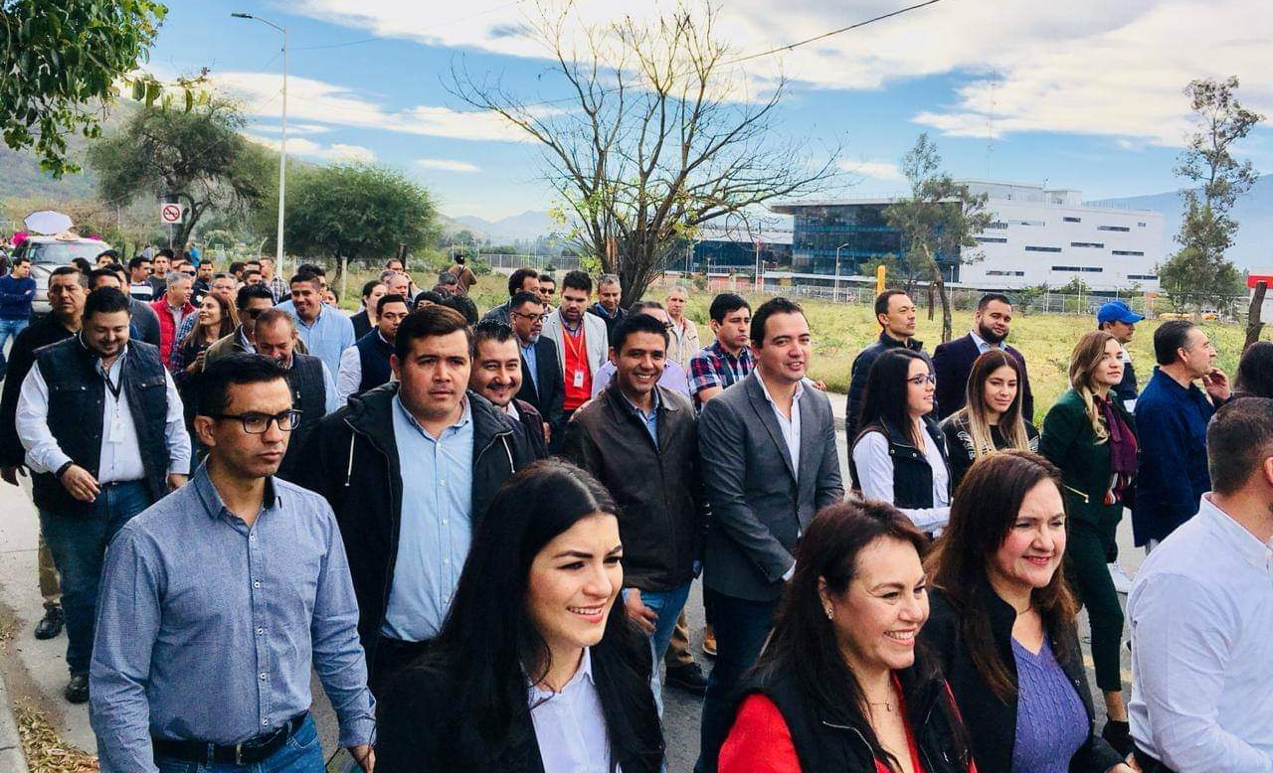

Biblioteca Municipal Incluyente.
En el mes de diciembre de 2018, en el marco del día Internacional de las Personas con Discapacidad, se realizó la instalación de huellas podo táctiles a la Biblioteca Municipal, para que las personas ciegas puedan acceder a ella, en colaboración con alumnos de la Universidad del Valle de México.
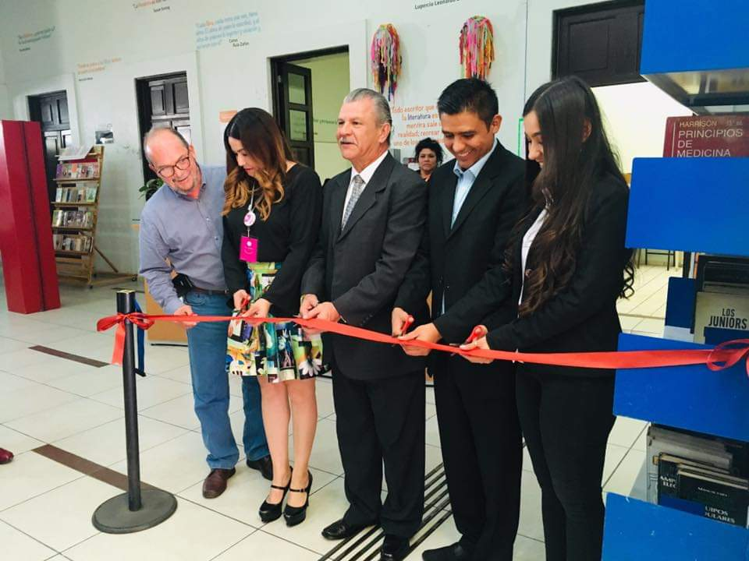

Visita al colegio Von Glümer School
En el marco del día Internacional de las Personas con Discapacidad, fui invitado en mi calidad de regidor, al evento que realizó esta escuela, misma que es una escuela incluyente, porque su filosofía educativa también va dirigido a niñas y niños con discapacidad.
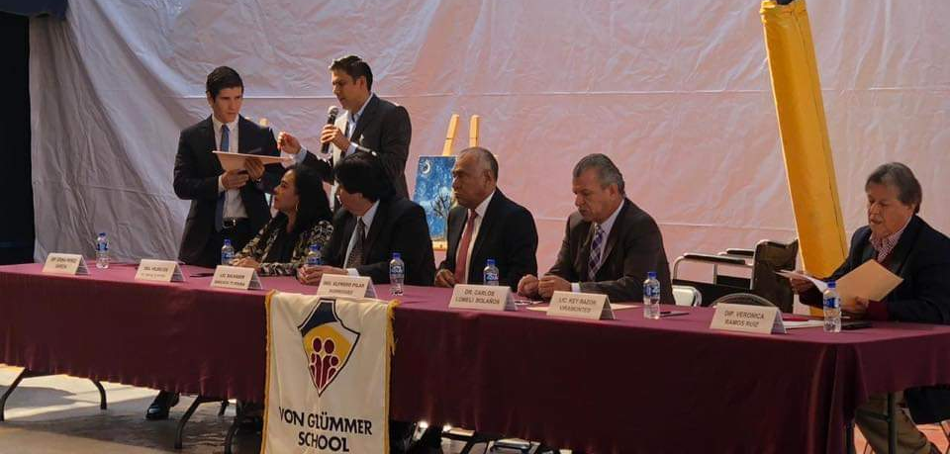

Visitas al CENDI
En mi carácter de Presidente de la Comisión Edilicia de Derechos Humanos, visité en dos ocasiones las instalaciones del CENDI, la primera para conocer los avances de la ampliación a las instalaciones.
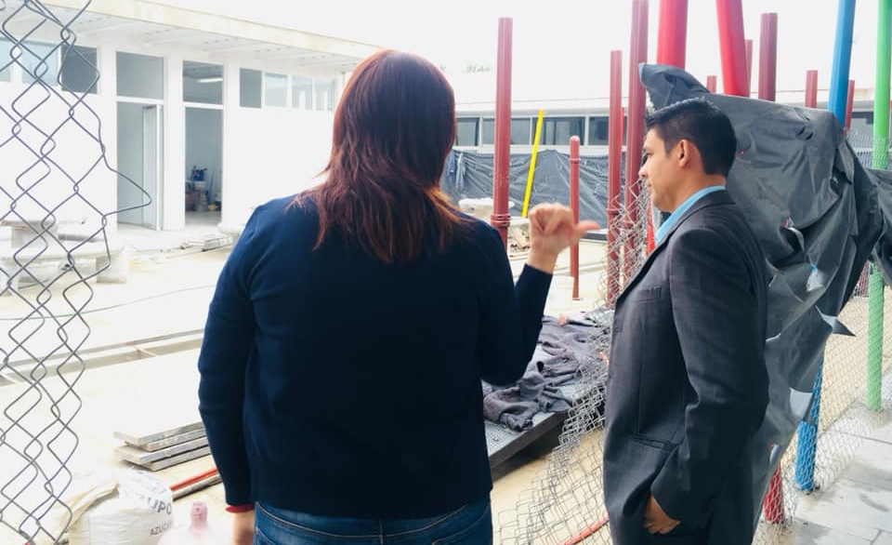
La segunda visita, fue una vez que se terminó de hacer la ampliación a las instalaciones y el festival de los niños, en el marco del día Internacional de las Personas con Discapacidad.
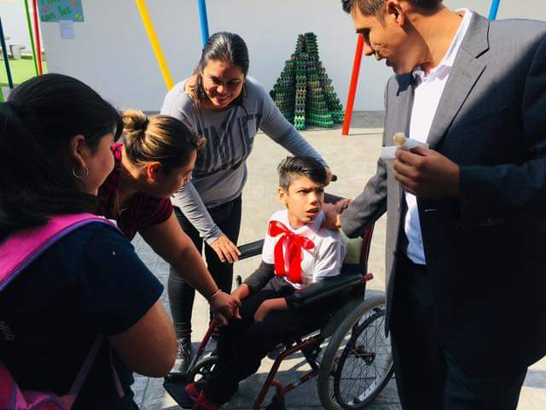

Saneamiento de la Cuenca Lerma, Chapala Santiago, Pacífico y Cuencas.
Participé en la mesa de trabajo que se llevó a cabo en Cuexcomatitlán, con autoridades de la Comisión Nacional del Agua, la Comisión Estatal del Agua, Congreso del Estado de Jalisco y Gobiernos Municipales que comprenden esta cuenca, para llevar a cabo las líneas de acción necesarias para terminar con la contaminación y el daño causado a tantas personas.
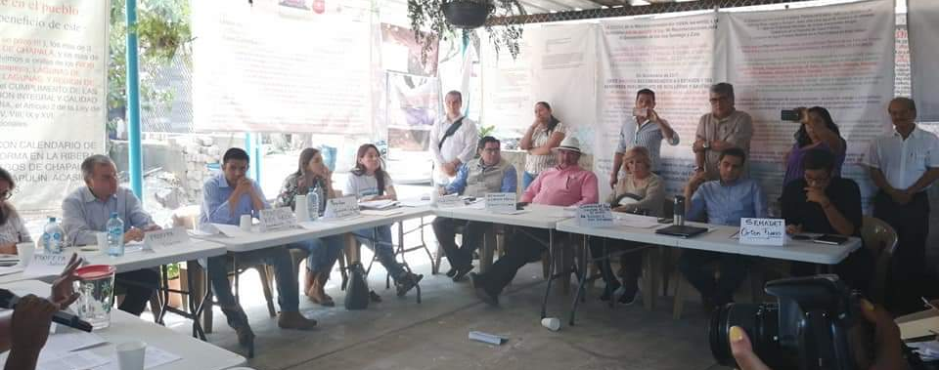

Así mismo, participé en la colecta de firmas en Cajititlán y Cuexcomatitlán, para el saneamiento de la cuenca.

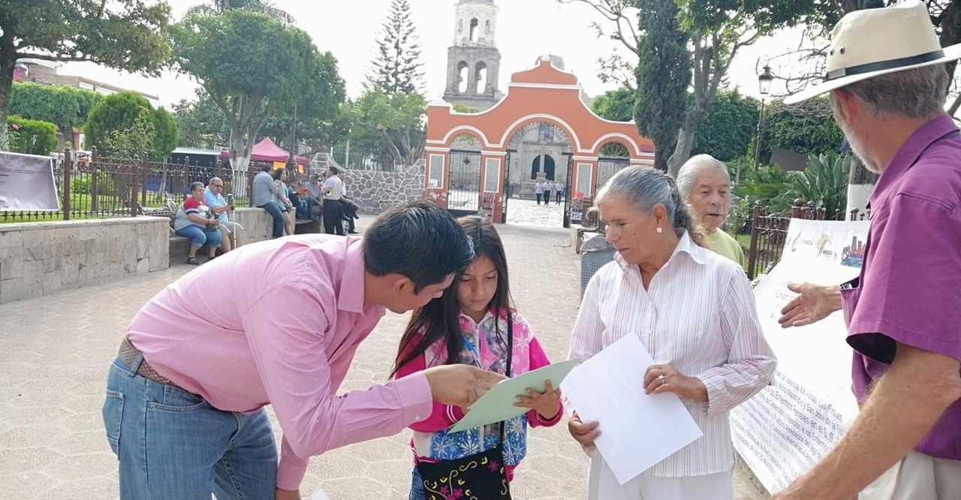
Acudí al recorrido de la Laguna con distintos vecinos de las comunidades afectadas, para hacer un análisis de campo del estado que guarda.
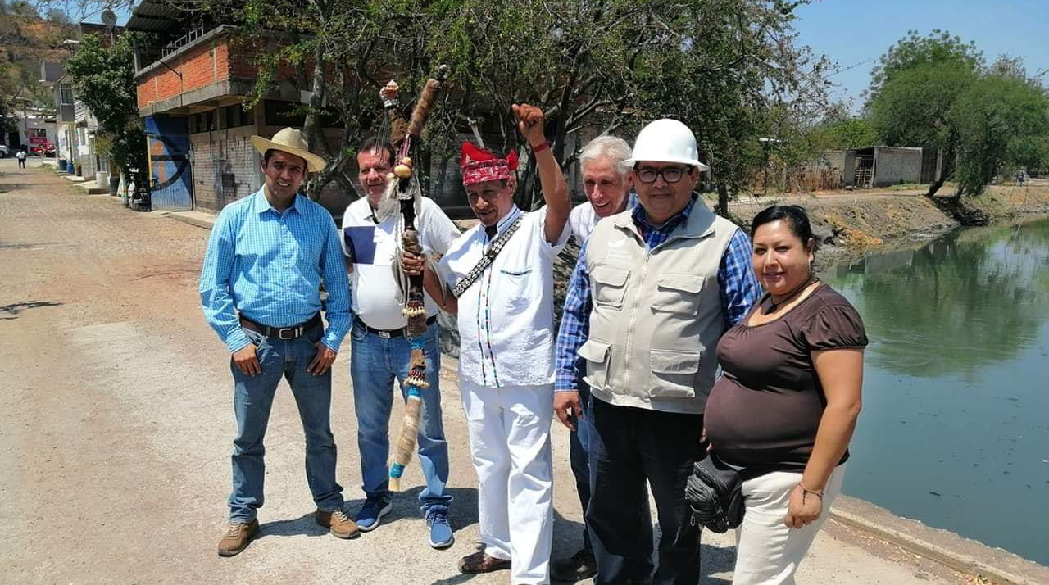
También asistí a la manifestación pacífica afuera de Casa Jalisco, para ser escuchados por la violación al derecho humano a la salud y a un medio ambiente sano por la contaminación de la cuenca.
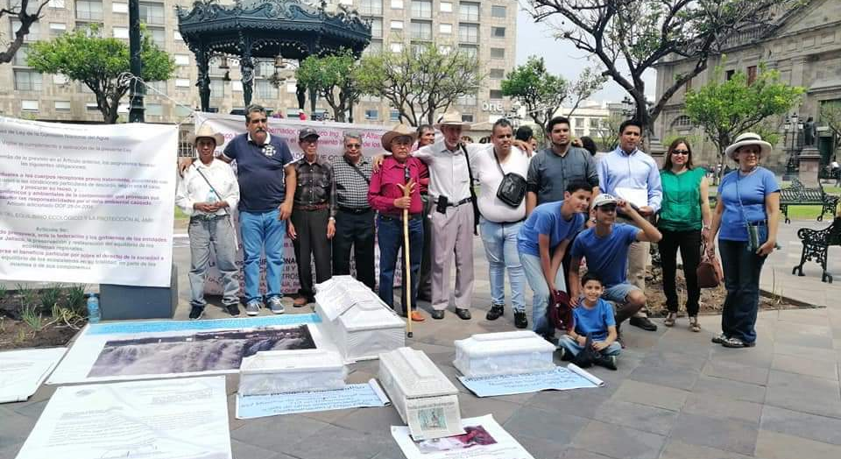
Además de dos mesas de trabajo con investigadores de la Universidad Politécnica de la Zona Metropolitana de Guadalajara, que se ubica en el Municipio de Tlajomulco, para recibir sus opiniones técnicas sobre el estado que guarda la Laguna de Cajititlán.
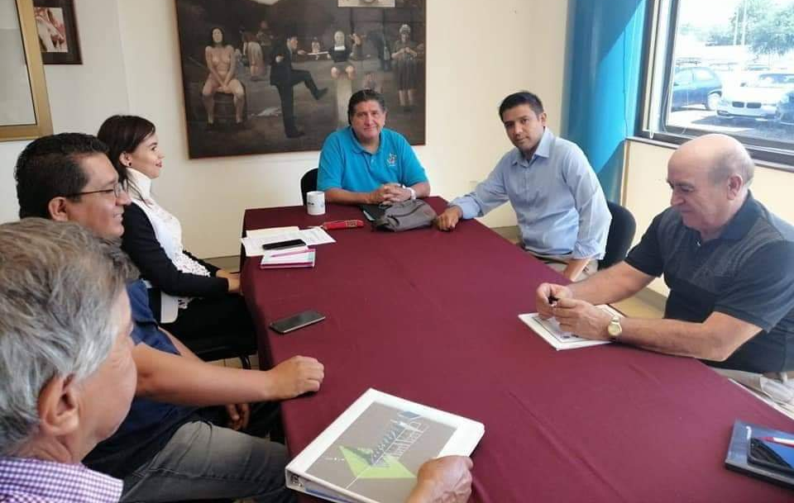

Ciudades hermanas
He iniciado con los acercamientos para hermanar a Tlajomulco con Huntington Park y con North Las Vegas.
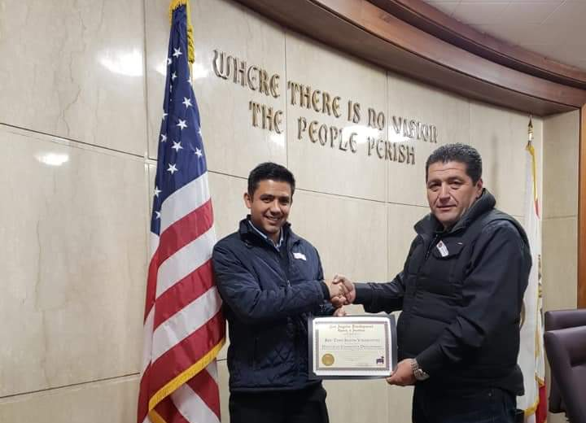

En mi calidad de Regidor, fui invitado al “Foro Migrante” en la Universidad de las Vegas Nevada, para hablar de la importancia de reforzar la comunicación entre los mexicanos migrantes con los mexicanos que residimos en el país, promoviendo las costumbres y los valores cívicos y patrióticos para guardar la identidad como mexicanos.
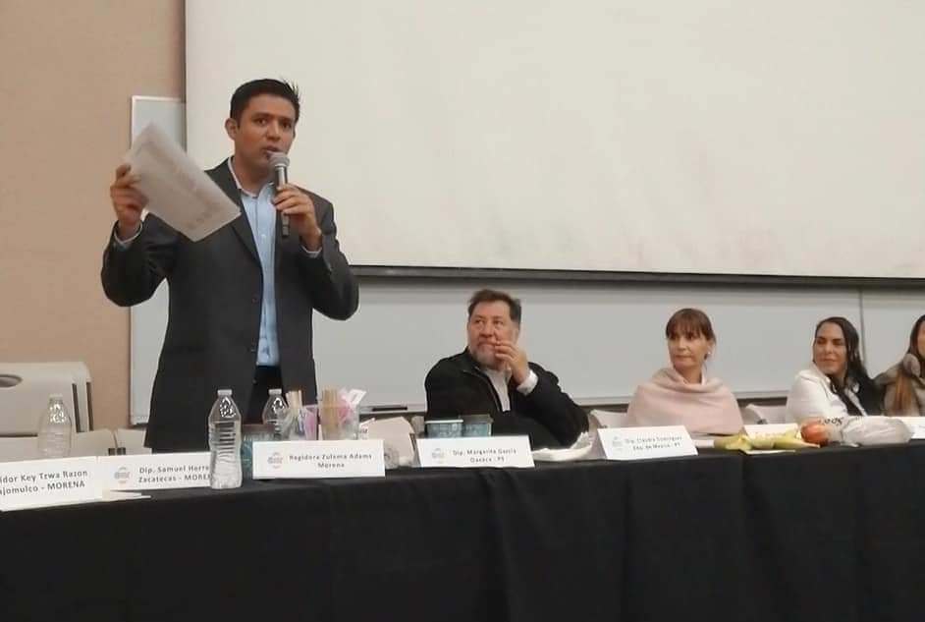

Centro Universitario UTEG
Asistí a la colocación de la primera piedra del Centro Universitario UTEG Tlajomulco, así como a la inauguración de dicho centro.
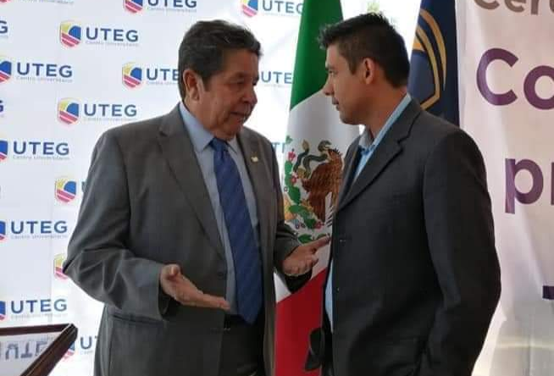

Reforestación
Trabajé de la mano con los Vecinos de Fresnos, para realizar una reforestación en la colonia, quienes se comprometieron a dar el cuidado necesario a los árboles.
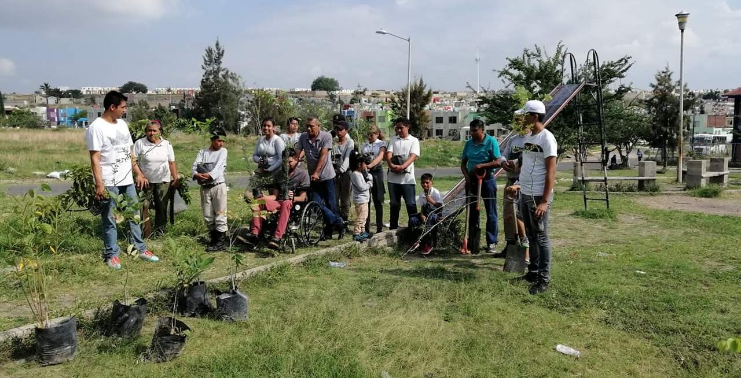

Mesa de trabajo con el ONADIS
Realicé una mesa de trabajo con el Observatorio Nacional para el Trato Adecuado de las Personas con Discapacidad, para ver la forma de trabajar en conjunto distintas estrategias para atender a las personas con discapacidad del municipio.
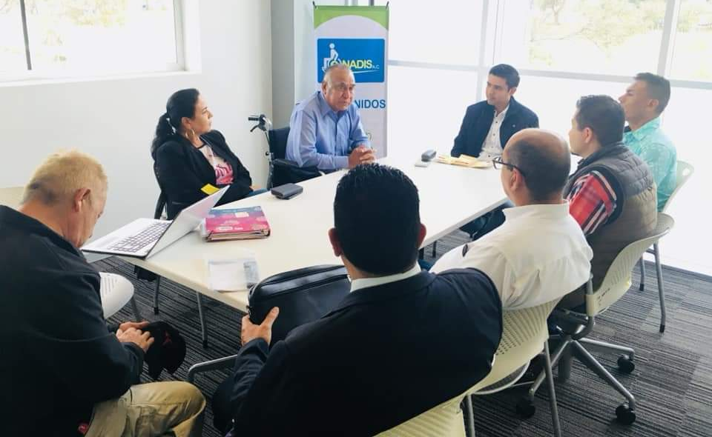

Iniciativa ciudadana.
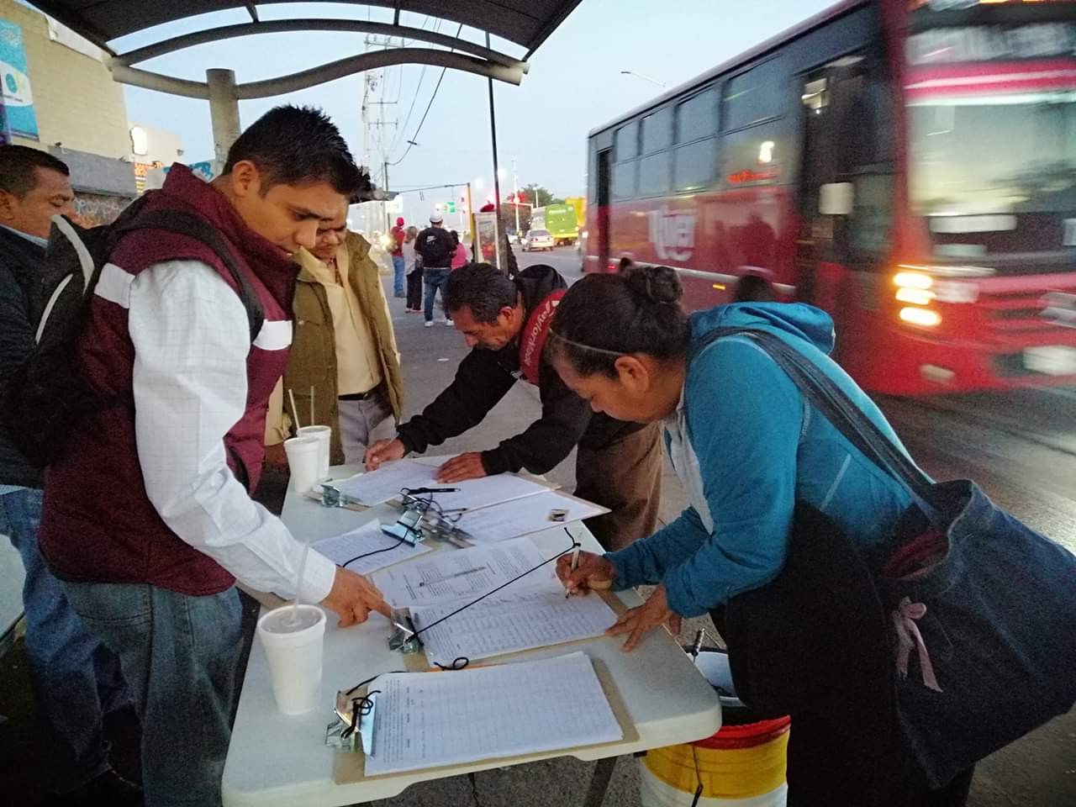
Ante el aumento a la tarifa del transporte público, en mi carácter de Regidor, realicé la petición al Gobernador del Estado de Jalisco, para que diera marcha atrás a ese aumento, petición que fue respaldada por más de tres mil firmas. Esta petición fue recibida en el Despacho del Gobernador con el número de folio 04444.
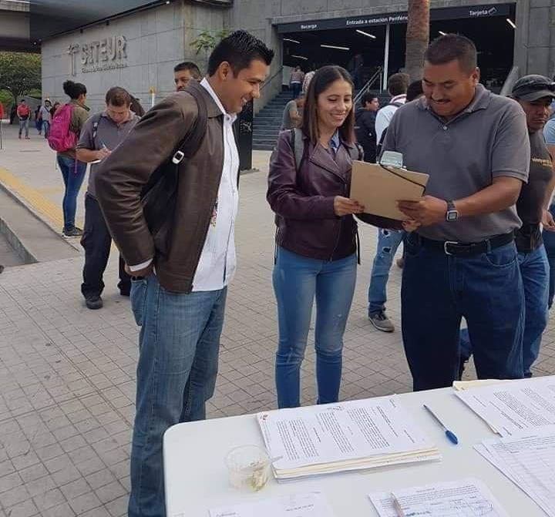

Propuestas al Ayuntamiento
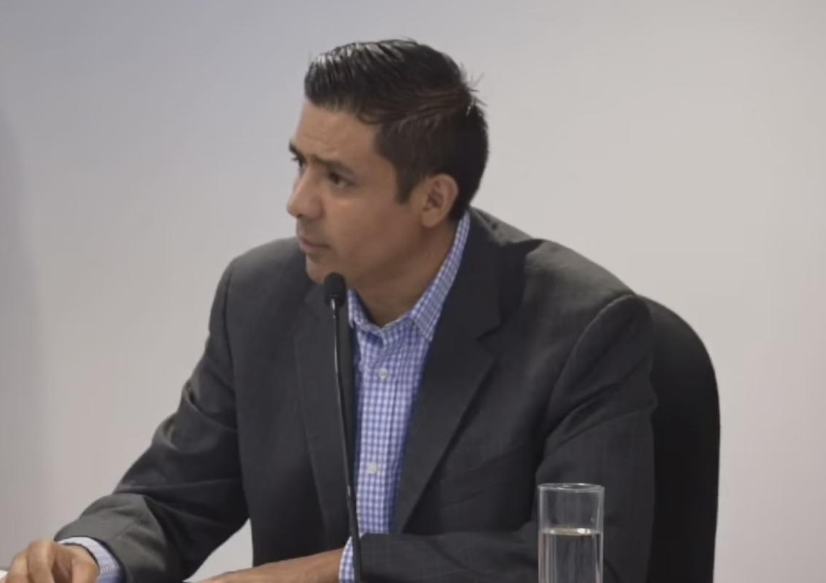
1.- Solicité al Presidente Municipal, realizara la instalación del Sistema Municipal de Protección Integral de Niñas, Niños y Adolescentes del Municipio de Tlajomulco de Zúñiga, Jalisco, toda vez que el reglamento de dicho sistema, en su artículo diez, establece que la instalación del sistema municipal de protección debe ser durante los sesenta días naturales posteriores al inicio del periodo.

2.- En virtud de la aprobación de sancionar el acoso callejero, propuse que se evalúe la posibilidad de pintar algunas patrullas de color rosa que ronden en los lugares identificados como focos rojos de acoso callejero.

Promoción de los Derechos Humanos
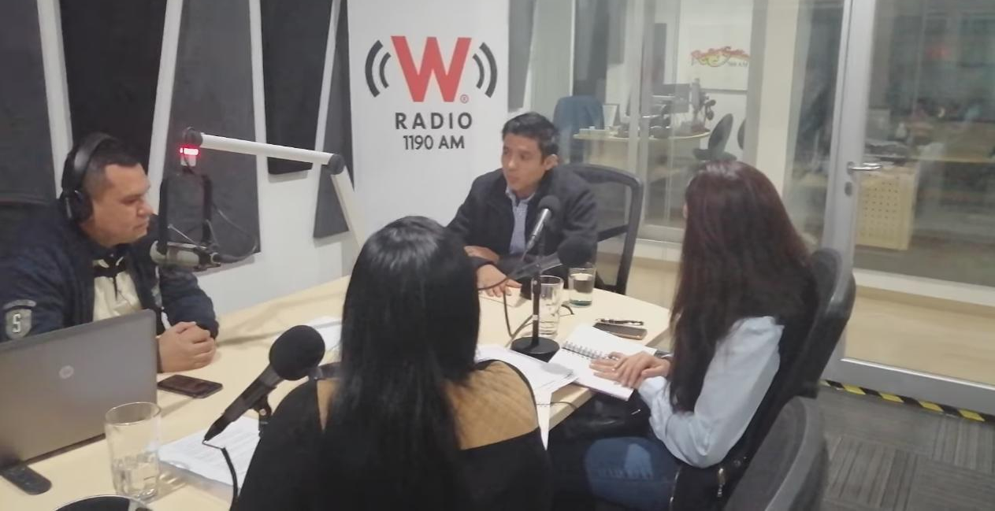
He acudido a distintas entrevistas de radio para hablar de los Derechos Humanos, de los trabajos como Presidente de la Comisión Edilicia de Derechos Humanos, así como de la prevención del bullying.
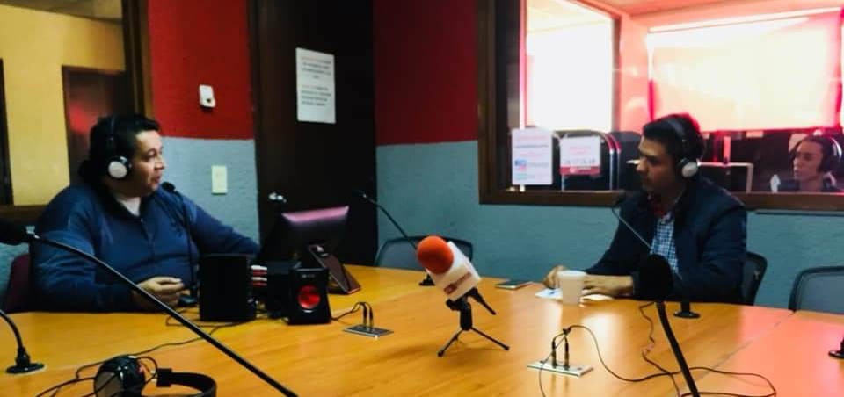

Tlajomulco de Zúñiga, Jalisco. 13 de septiembre de 2019.

KEY TZWA RAZÓN VIRAMONTES

